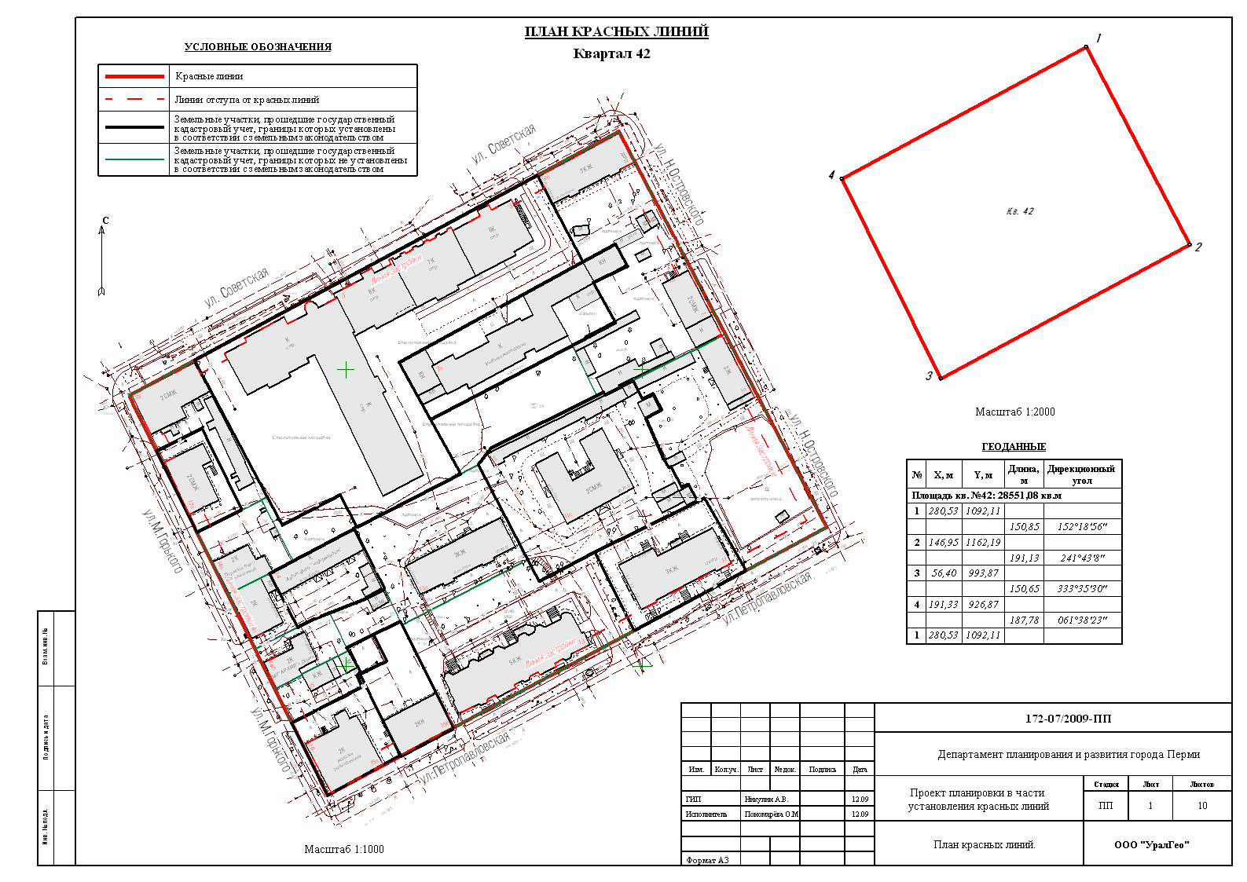
УТВЕРЖДЕНО
постановлением
администрации города
от 04.10.2010 № 647
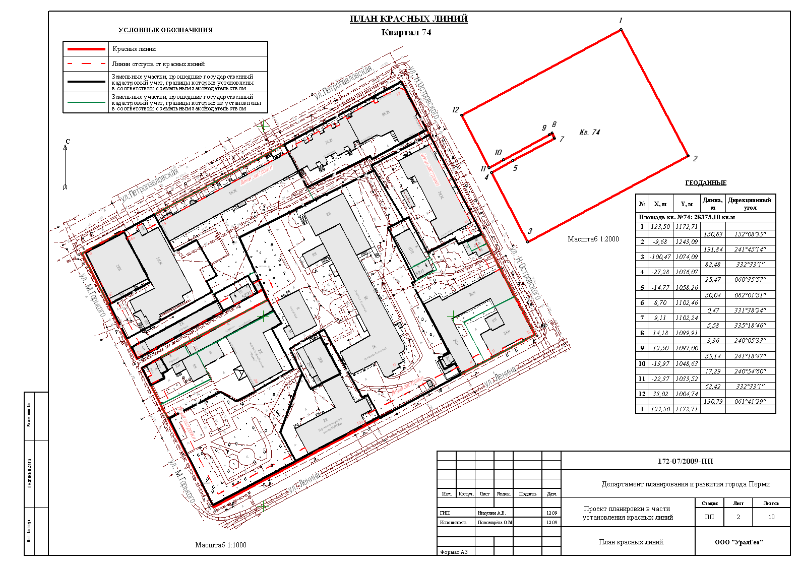
УТВЕРЖДЕНО
постановлением
администрации города
от 04.10.2010 № 647
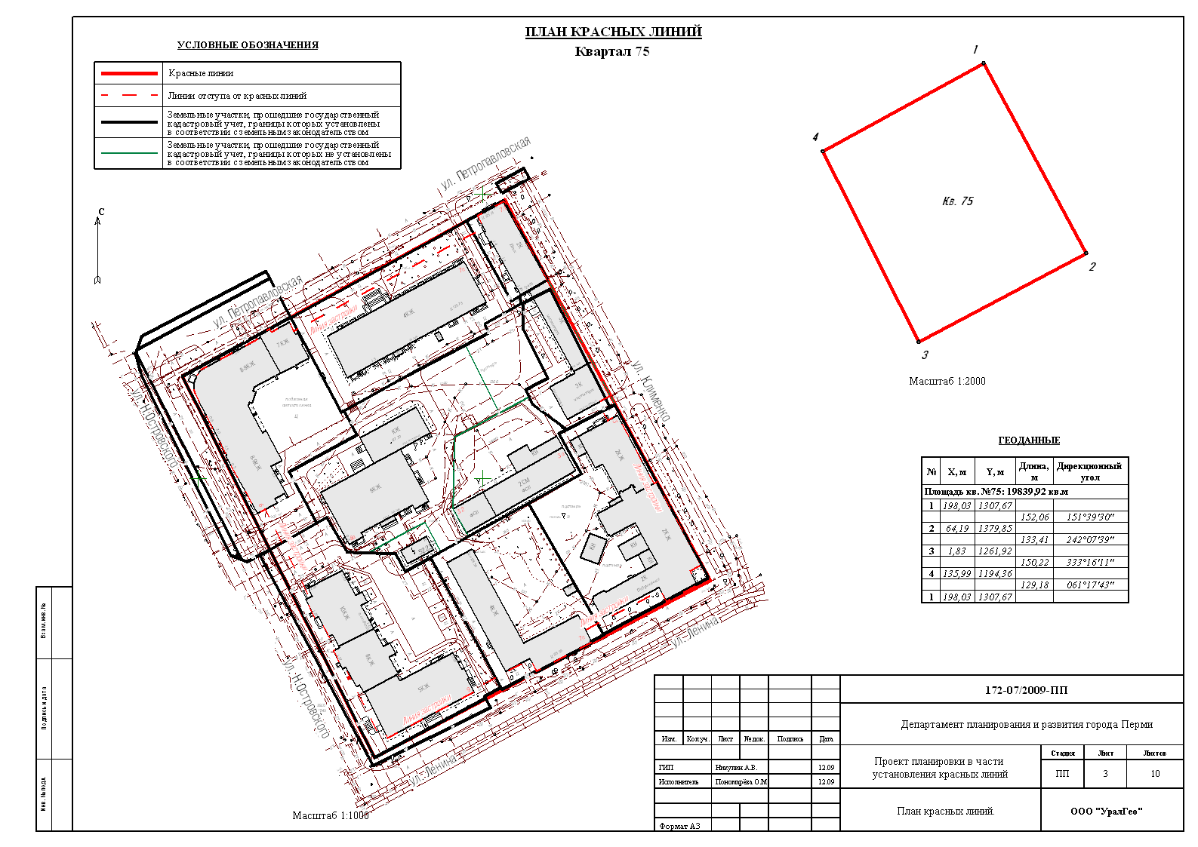
УТВЕРЖДЕНО
постановлением
администрации города
от 04.10.2010 № 647
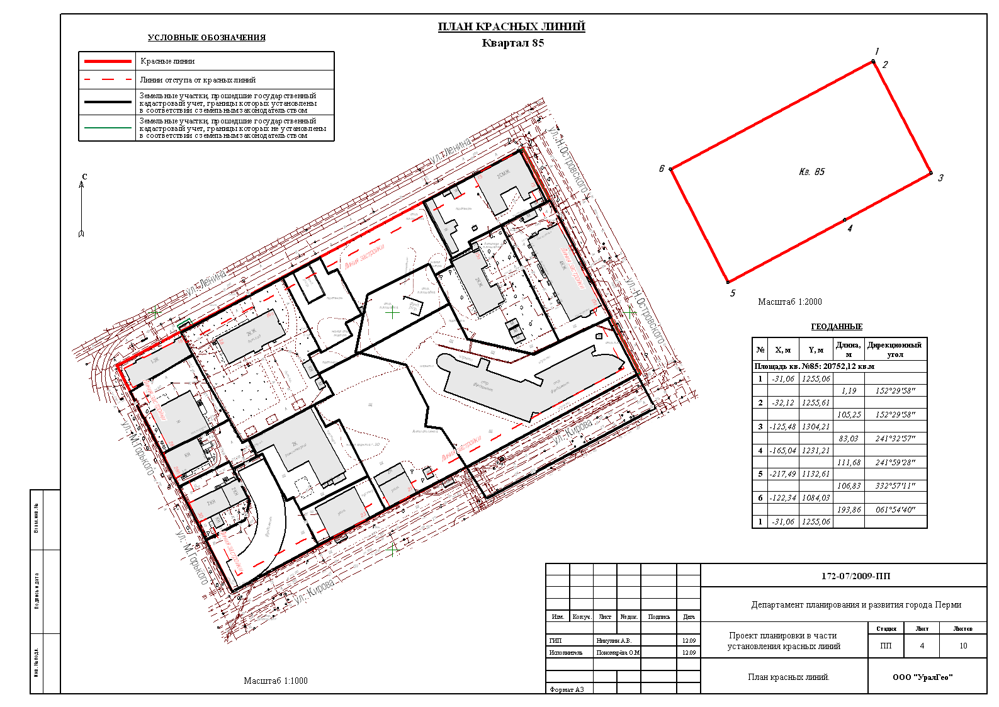
УТВЕРЖДЕНО
постановлением
администрации города
от 04.10.2010 № 647
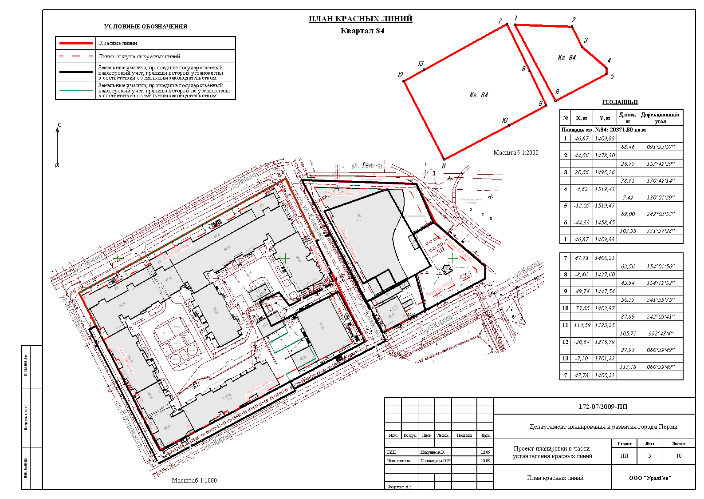
УТВЕРЖДЕНО
постановлением
администрации города
от 04.10.2010 № 647
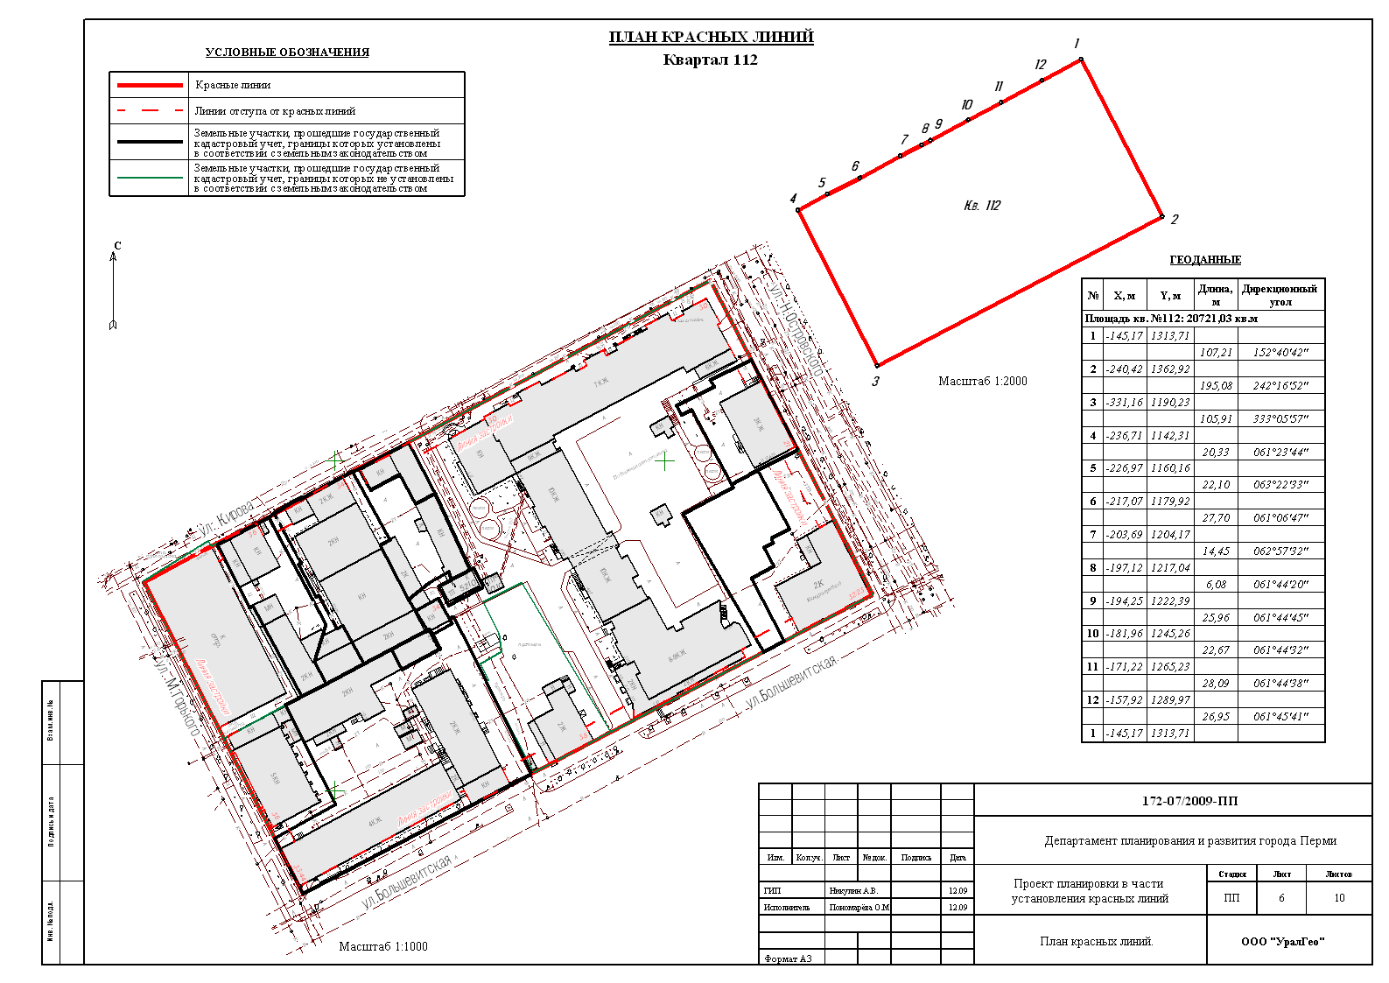
УТВЕРЖДЕНО
постановлением
администрации города
от 04.10.2010 № 647
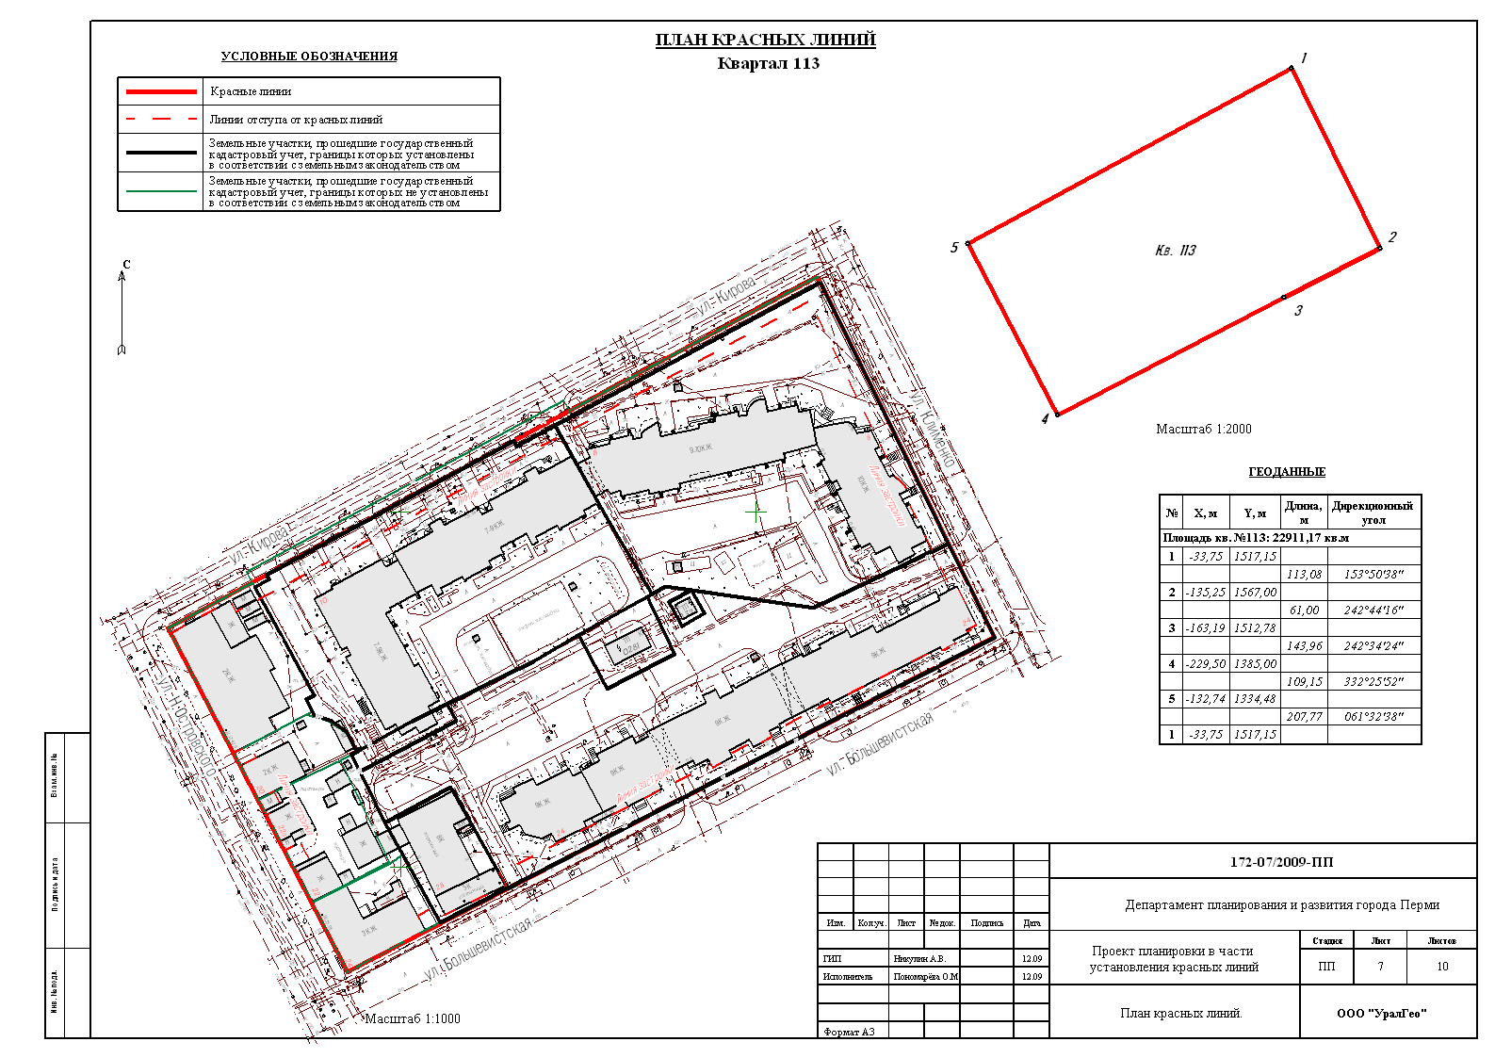
УТВЕРЖДЕНО
постановлением
администрации города
от 04.10.2010 № 647
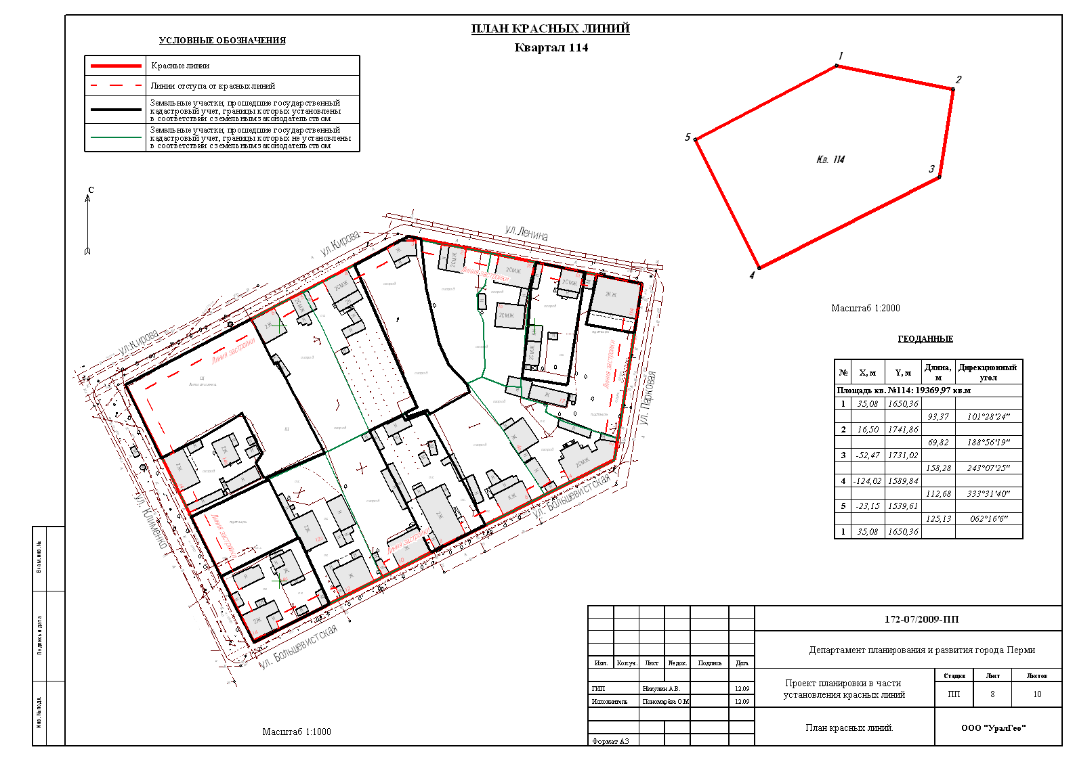
УТВЕРЖДЕНО
постановлением
администрации города
от 04.10.2010 № 647
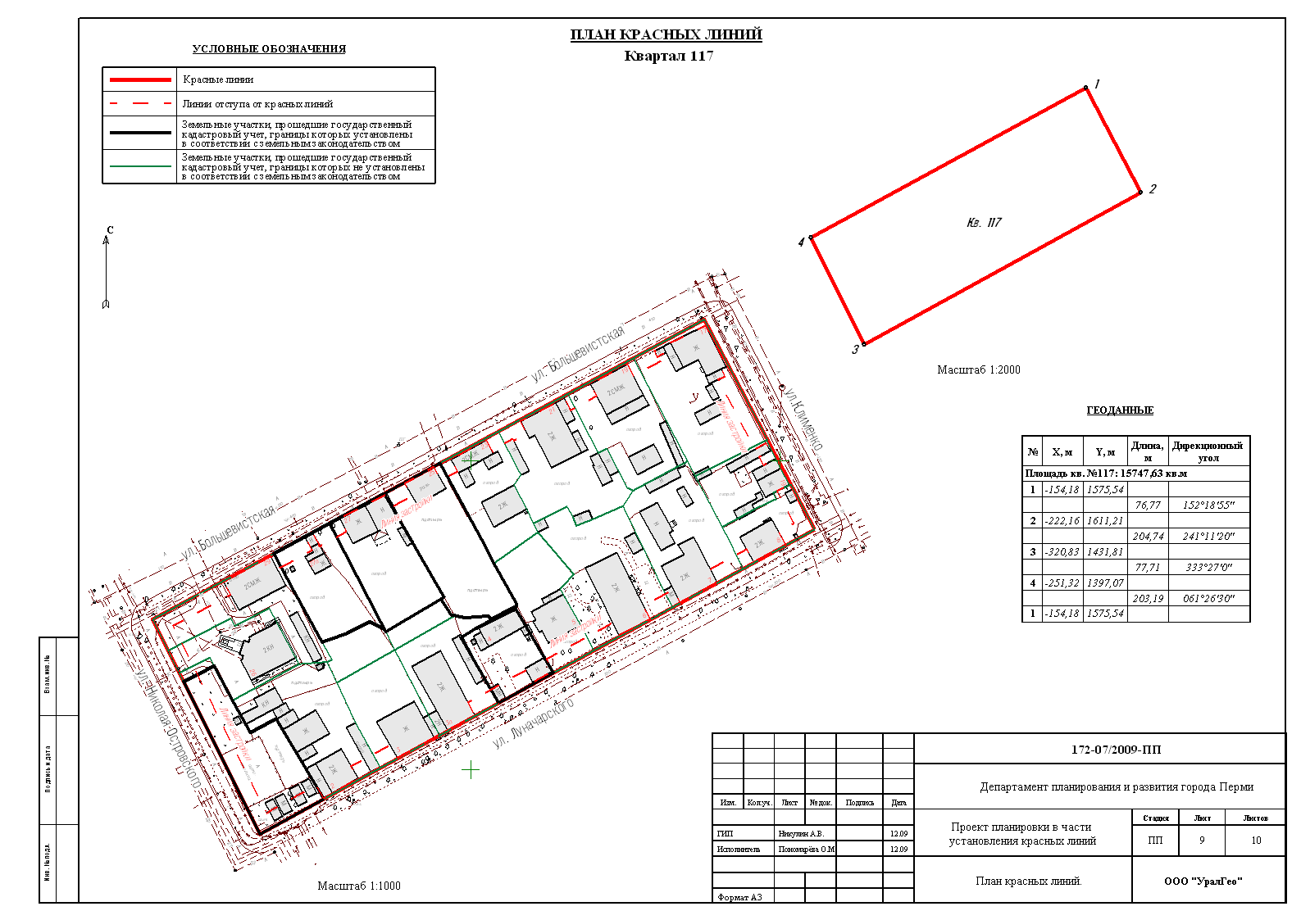
УТВЕРЖДЕНО
постановлением
администрации города
от 04.10.2010 № 647
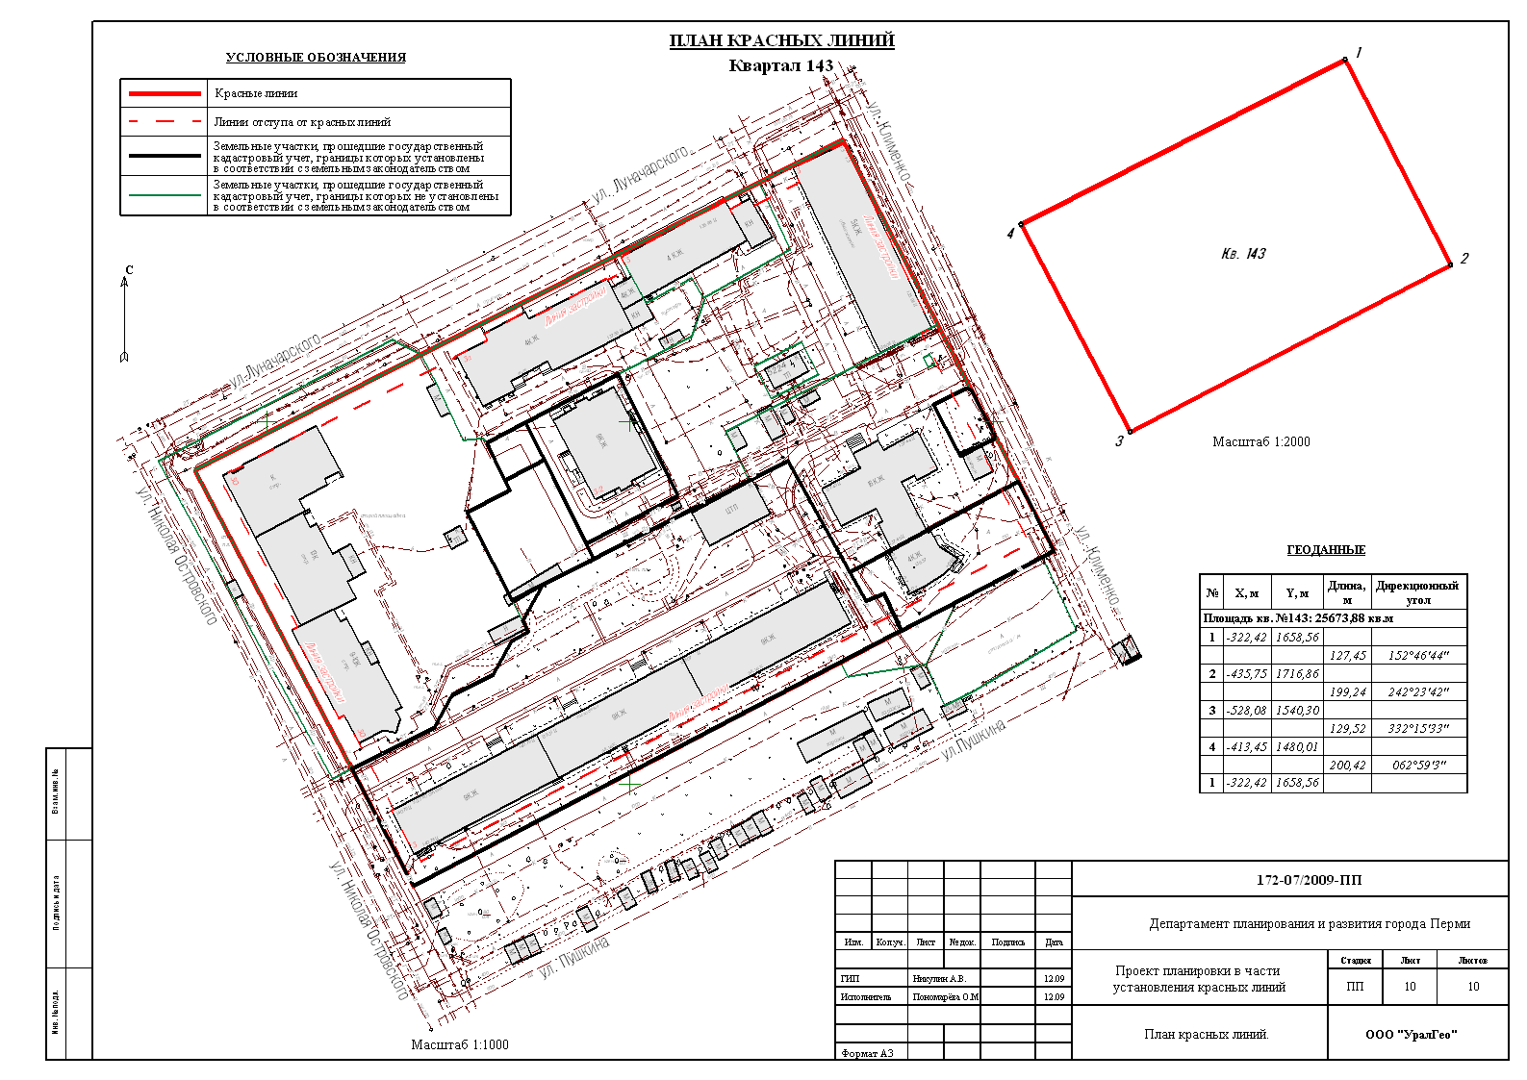
УТВЕРЖДЕНО
постановлением
администрации города
от 04.10.2010 № 647
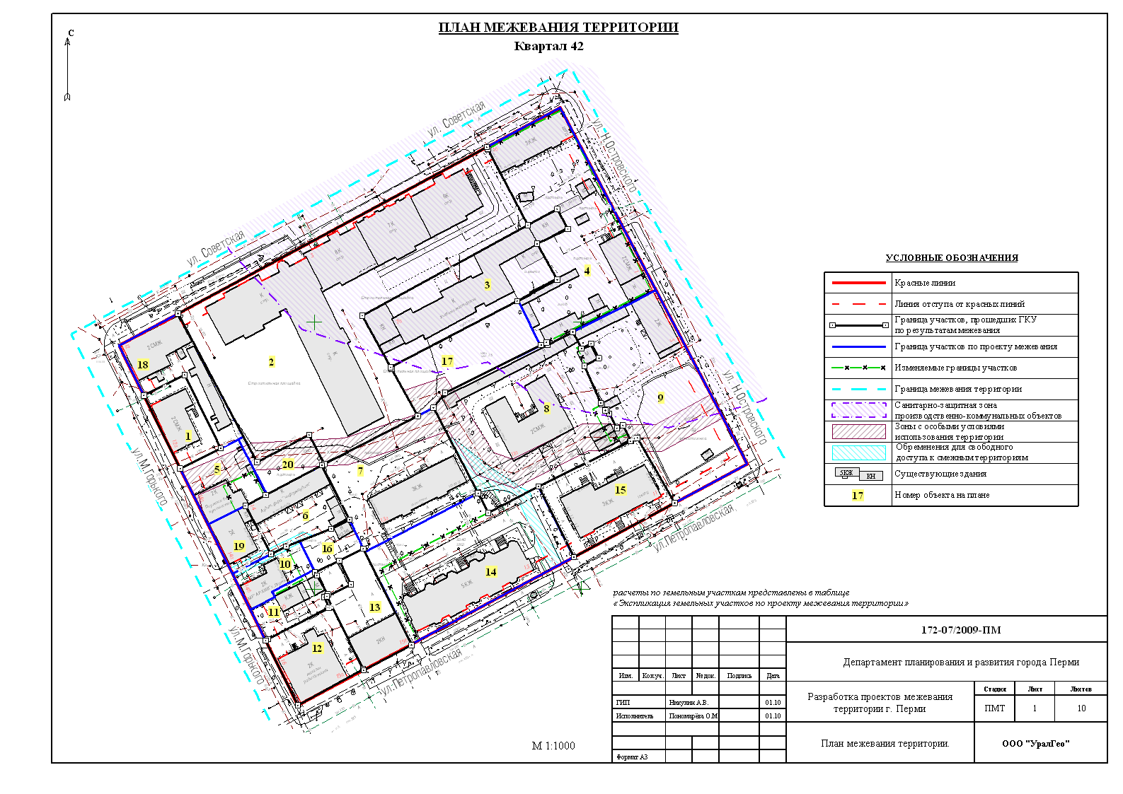
УТВЕРЖДЕНО
постановлением
администрации города
от 04.10.2010 № 647
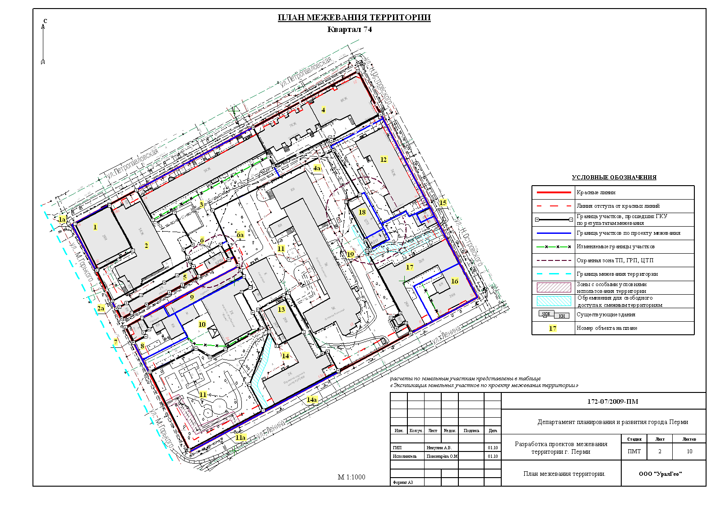
УТВЕРЖДЕНО
постановлением
администрации города
от 04.10.2010 № 647
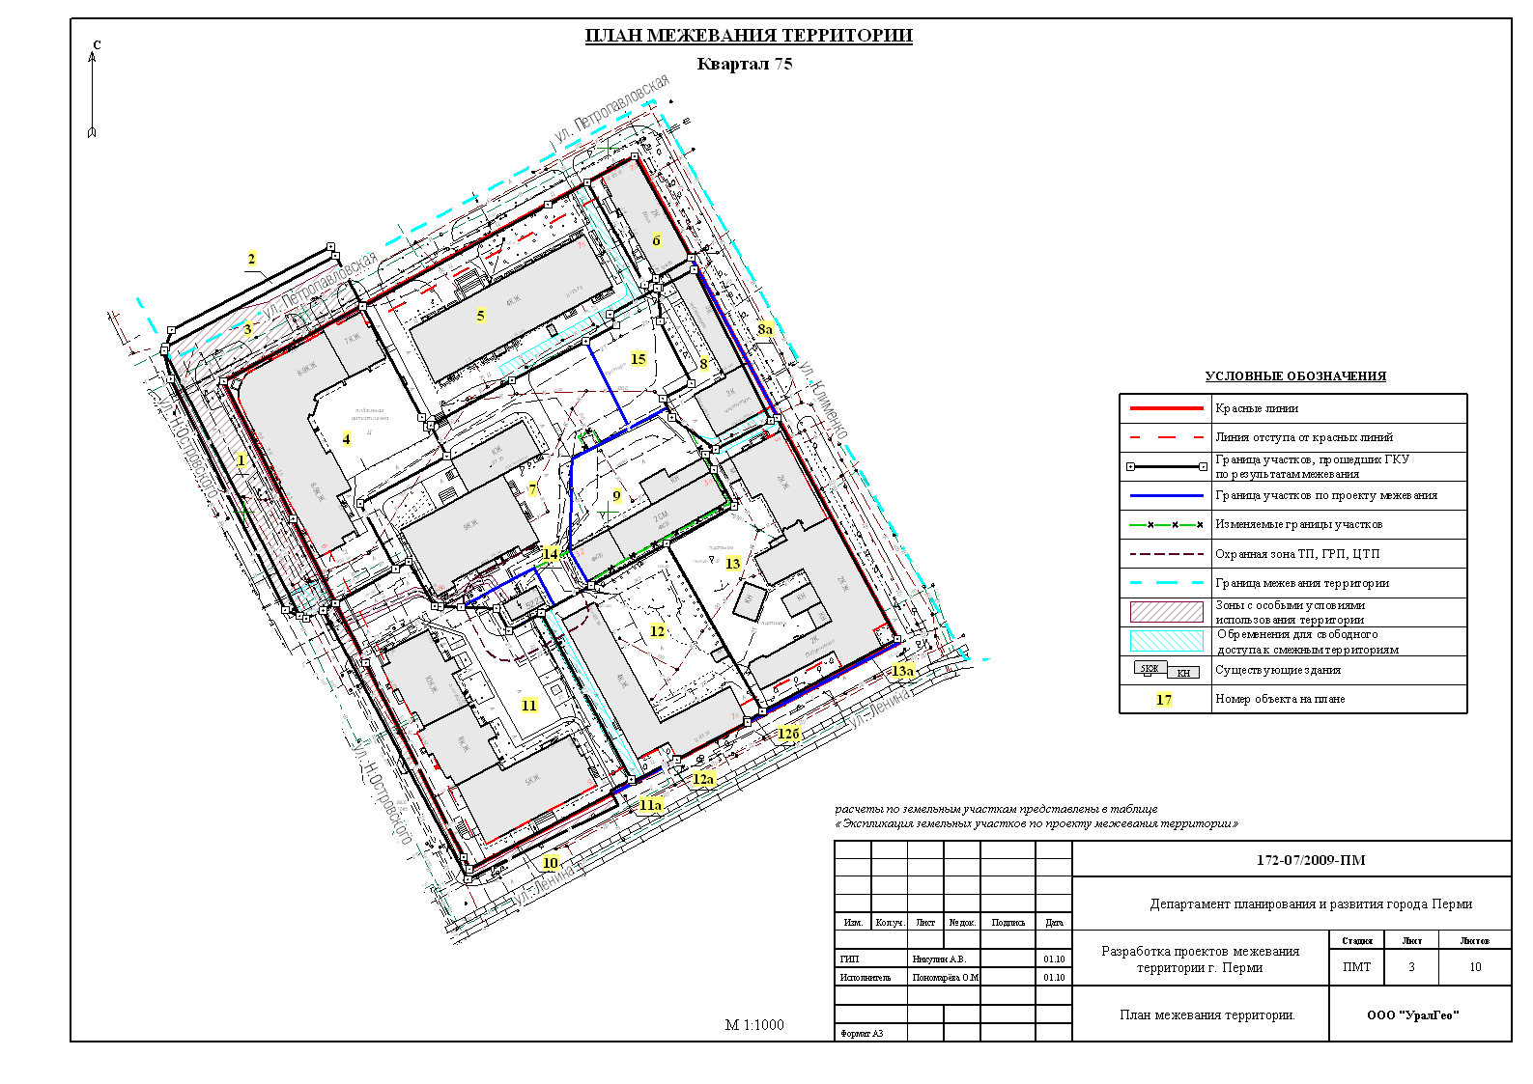
УТВЕРЖДЕНО
постановлением
администрации города
от 04.10.2010 № 647
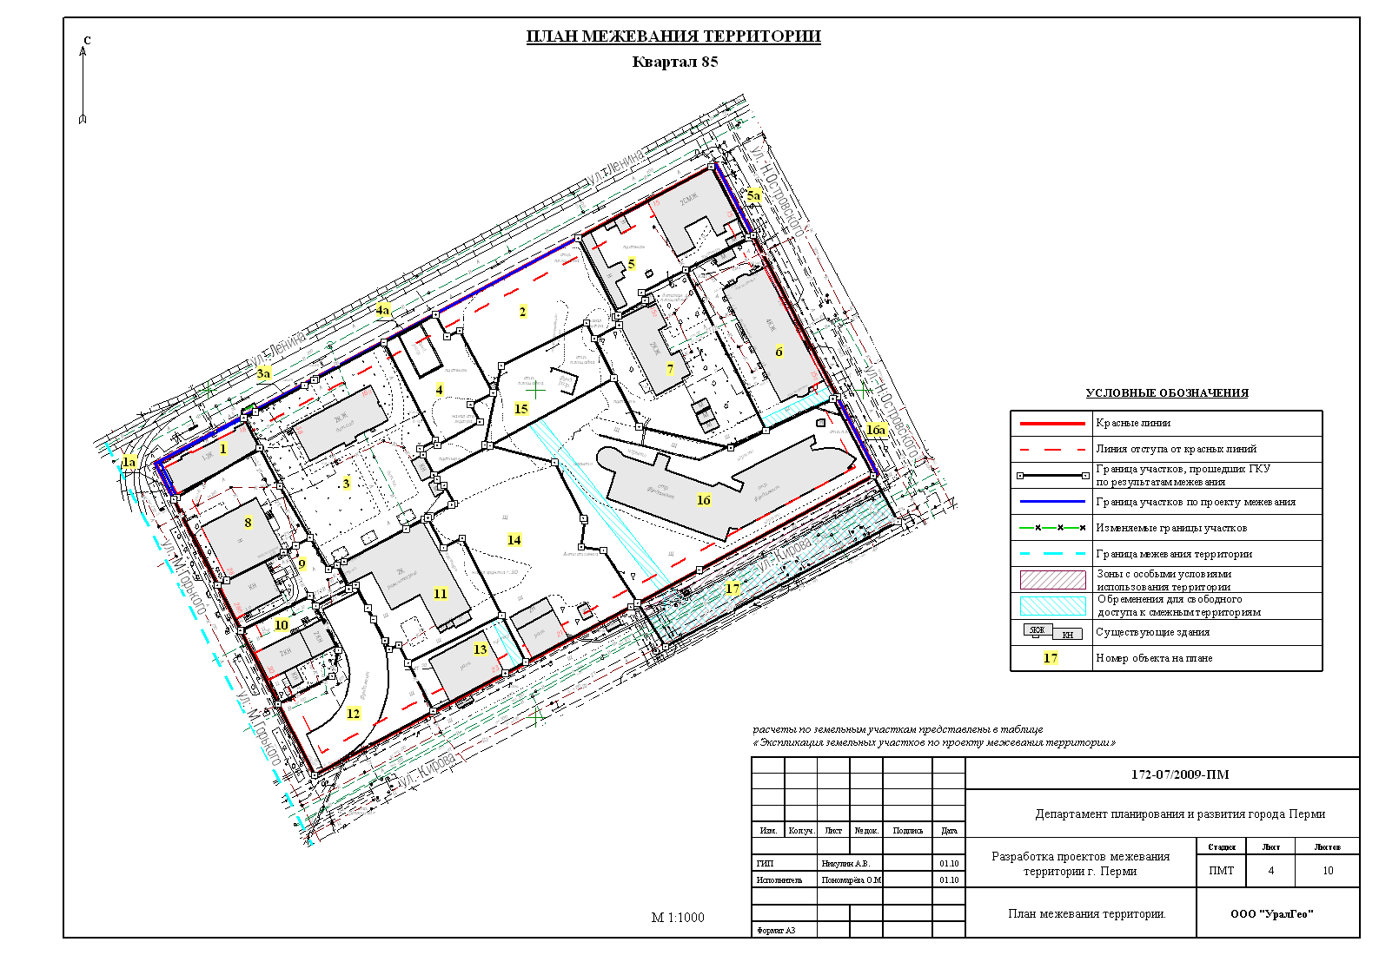
УТВЕРЖДЕНО
постановлением
администрации города
от 04.10.2010 № 647
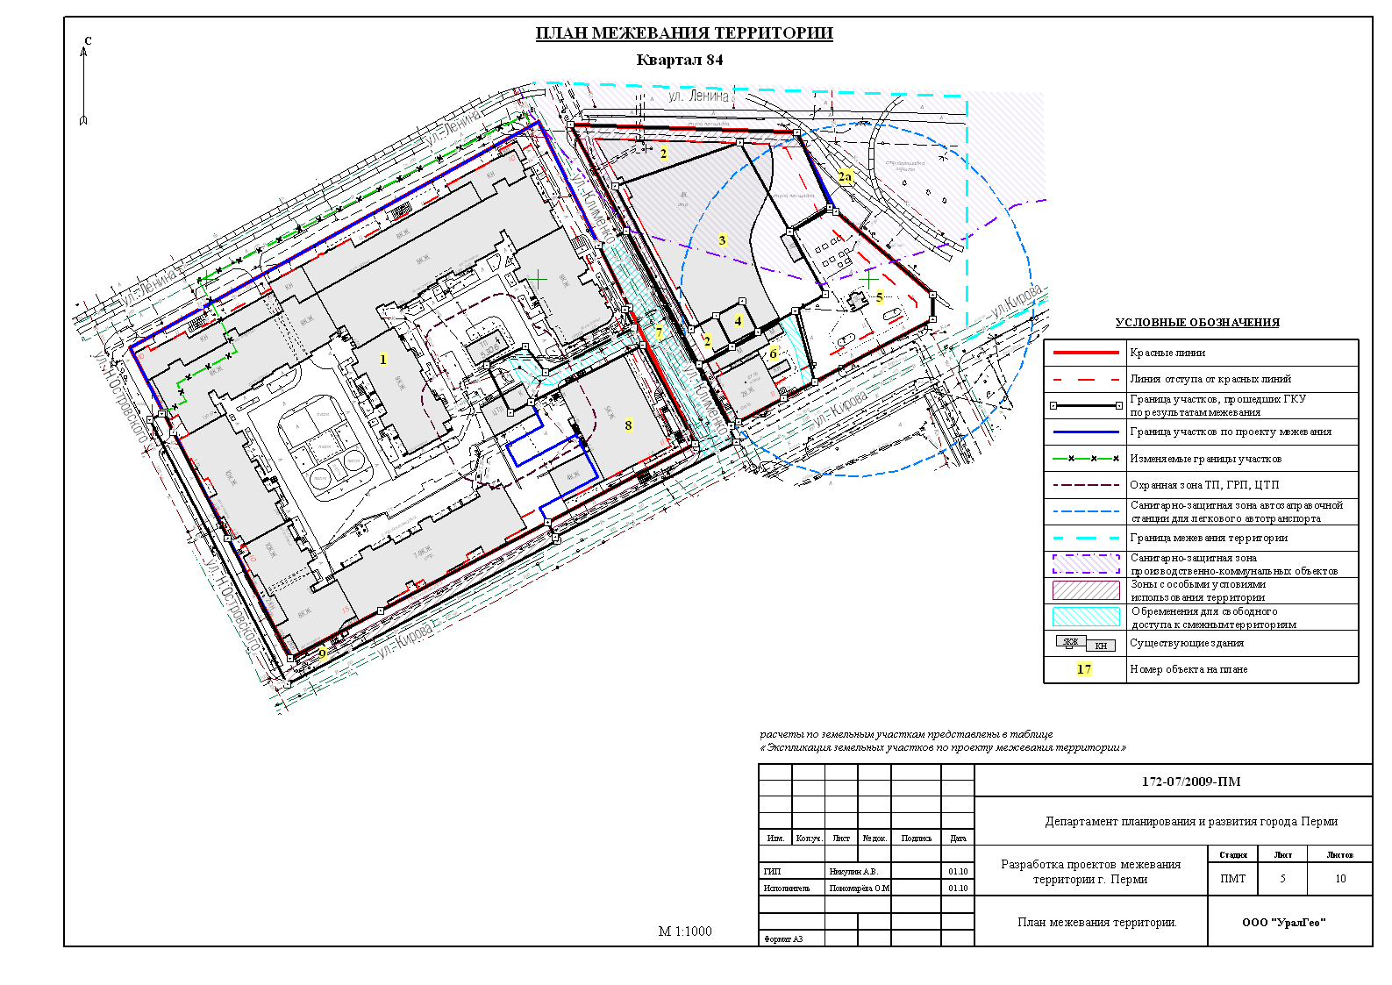
УТВЕРЖДЕНО
постановлением
администрации города
от 04.10.2010 № 647
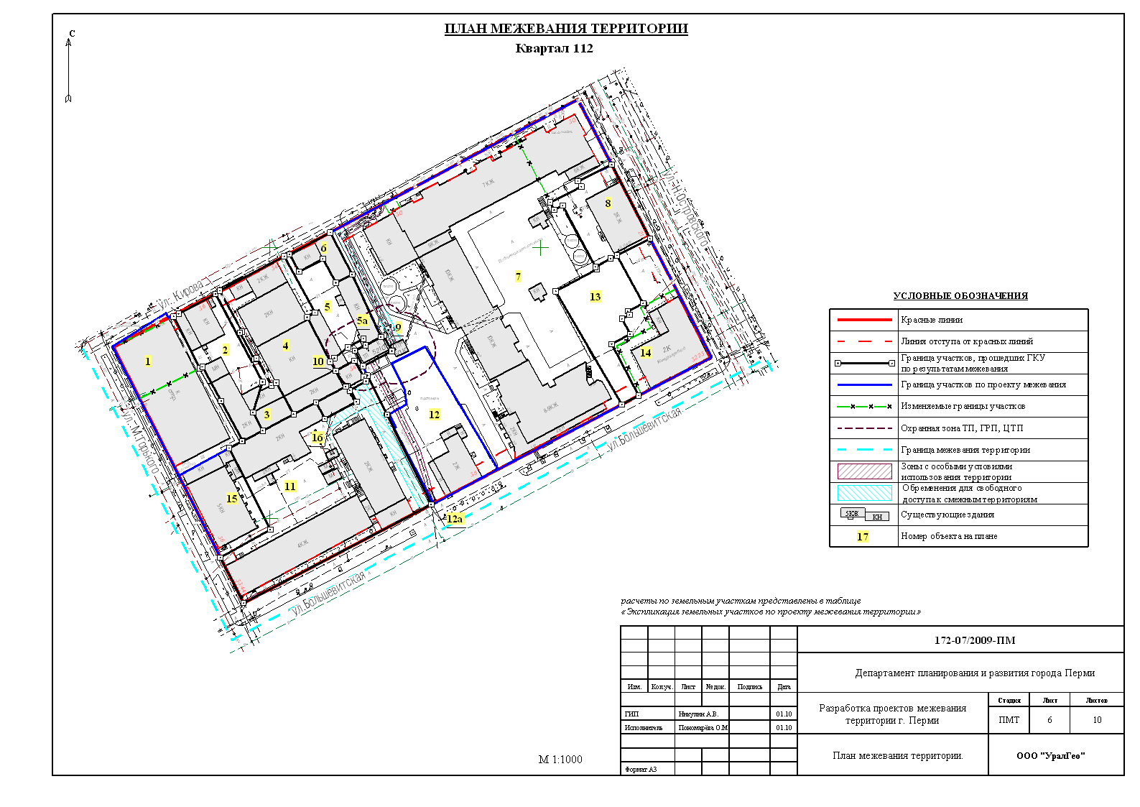
УТВЕРЖДЕНО
постановлением
администрации города
от 04.10.2010 № 647
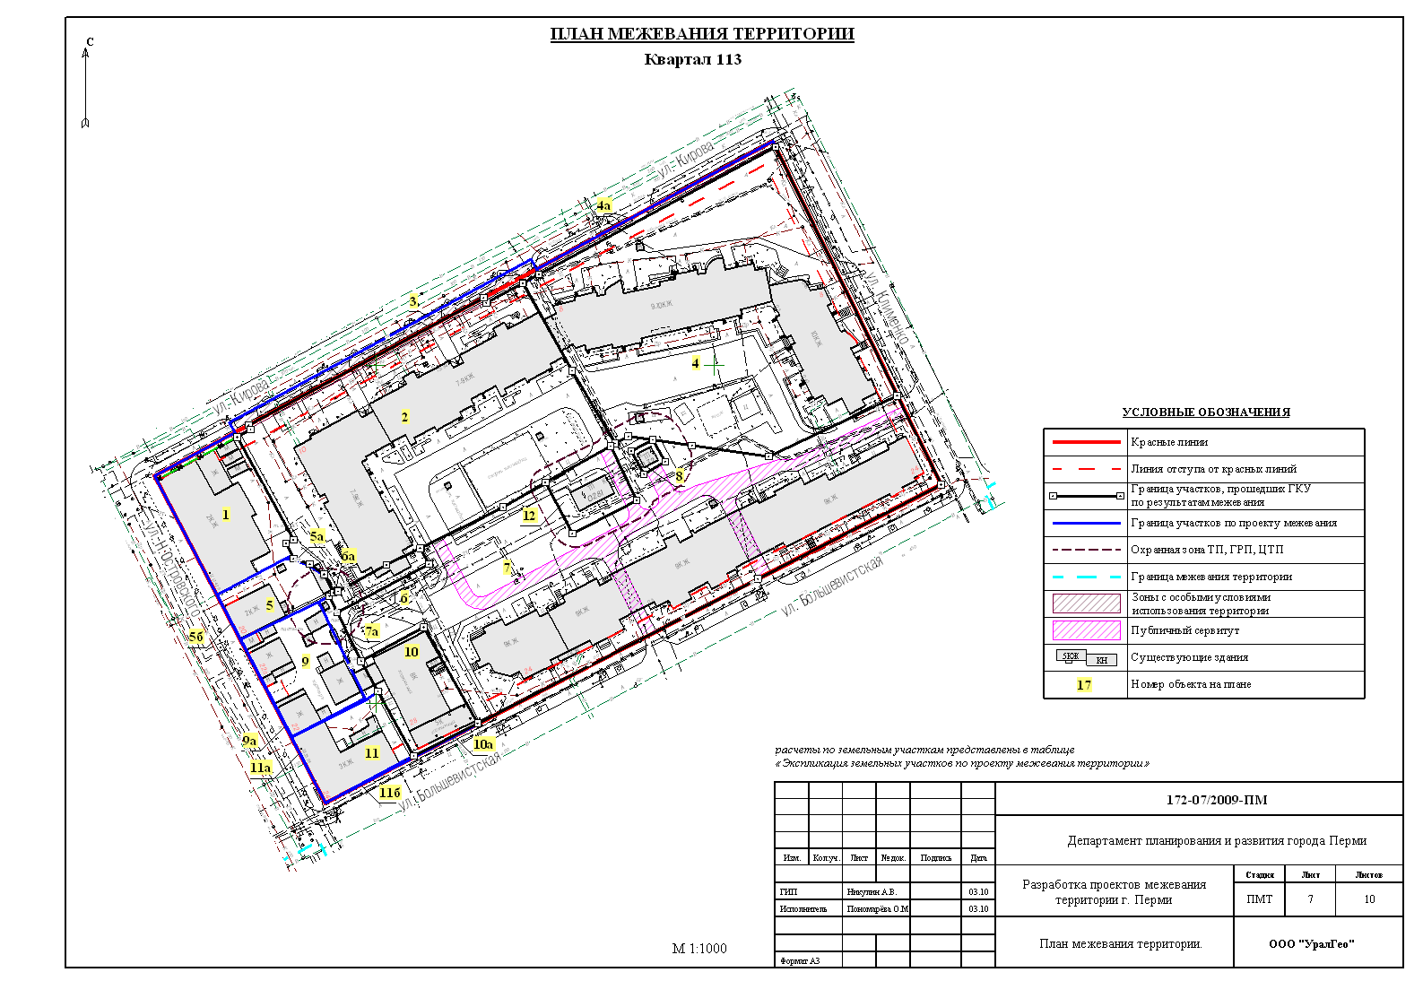
УТВЕРЖДЕНО
постановлением
администрации города
от 04.10.2010 № 647
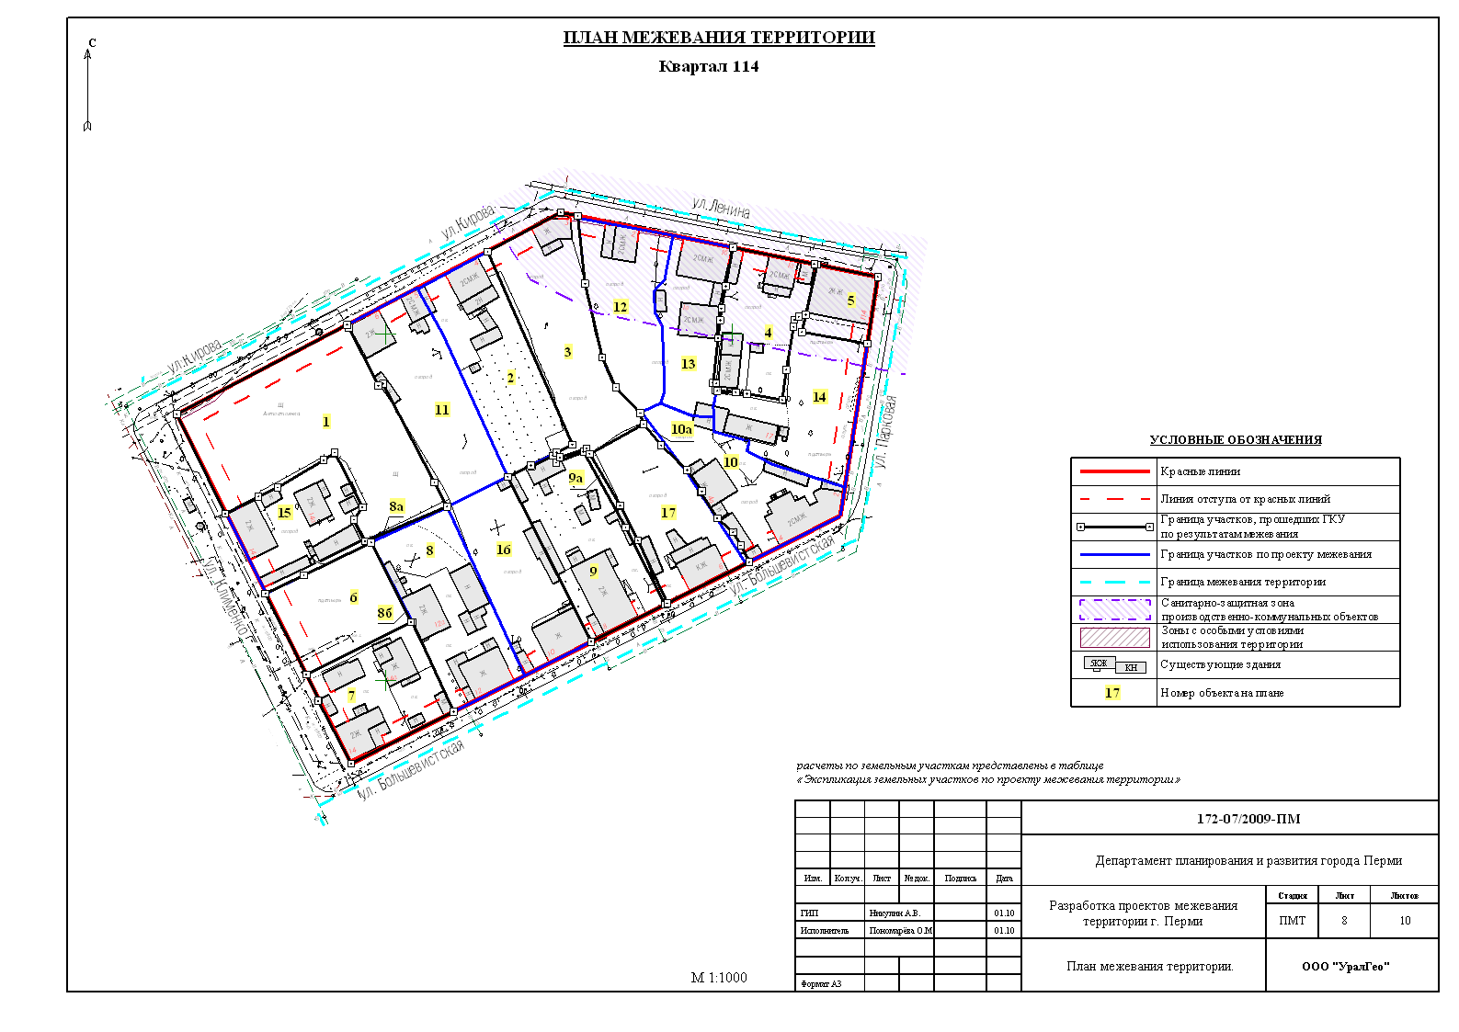
УТВЕРЖДЕНО
постановлением
администрации города
от 04.10.2010 № 647
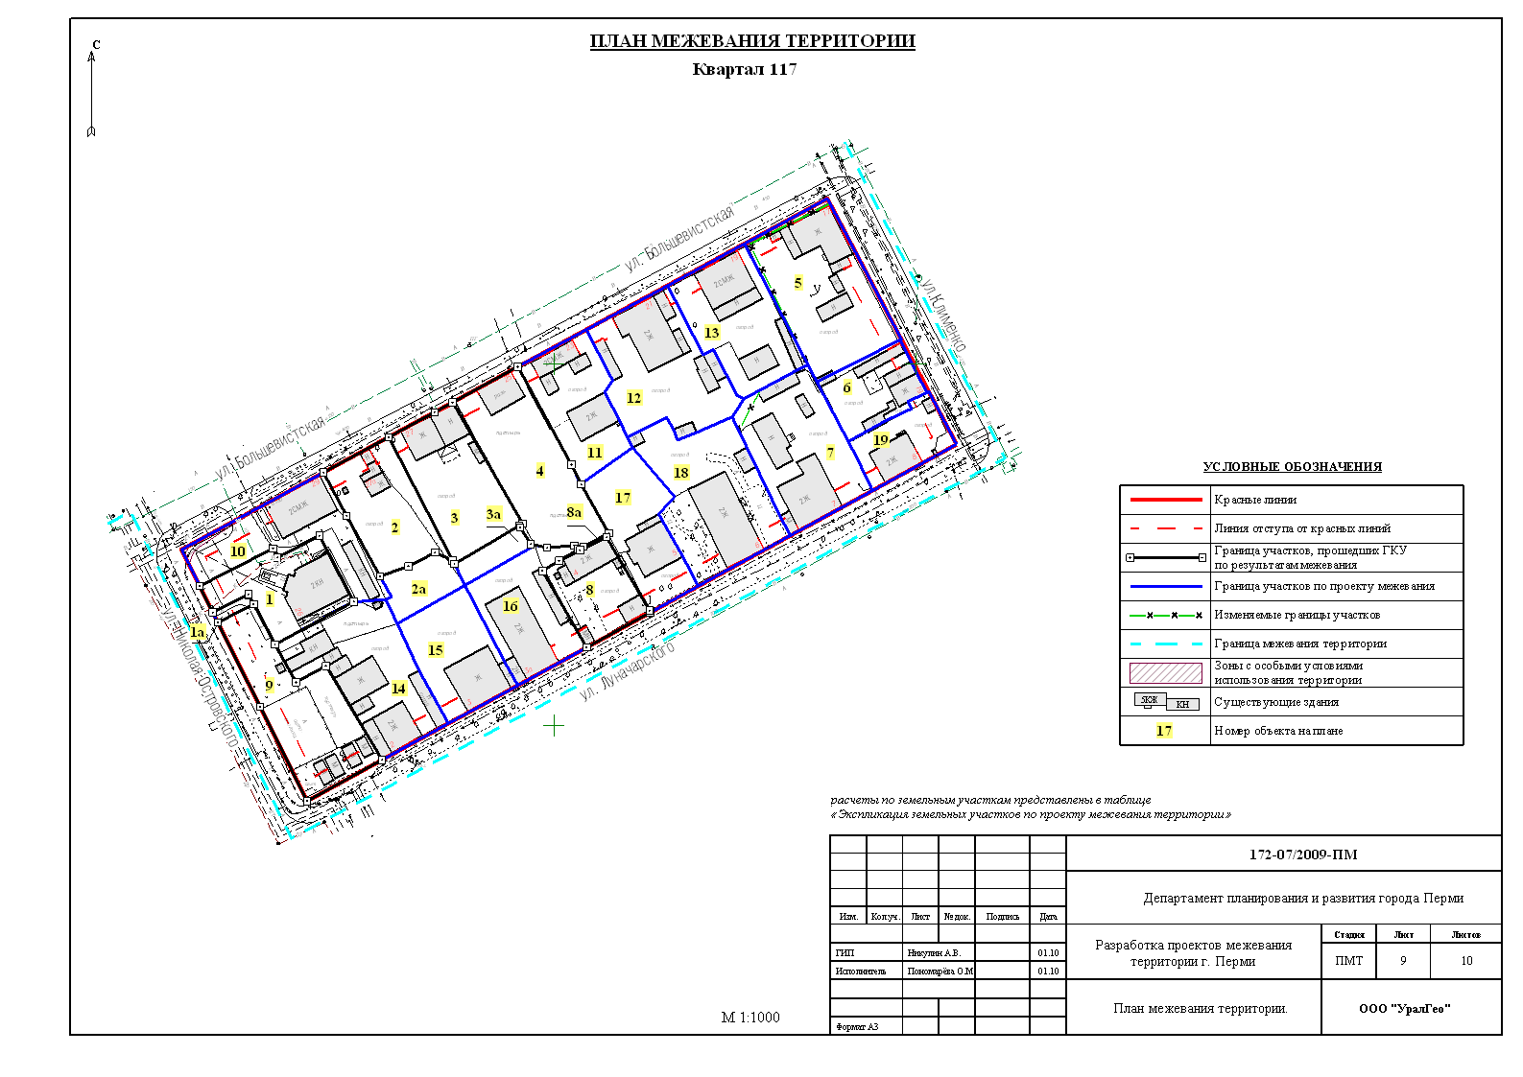
УТВЕРЖДЕНО
постановлением
администрации города
от 04.10.2010 № 647
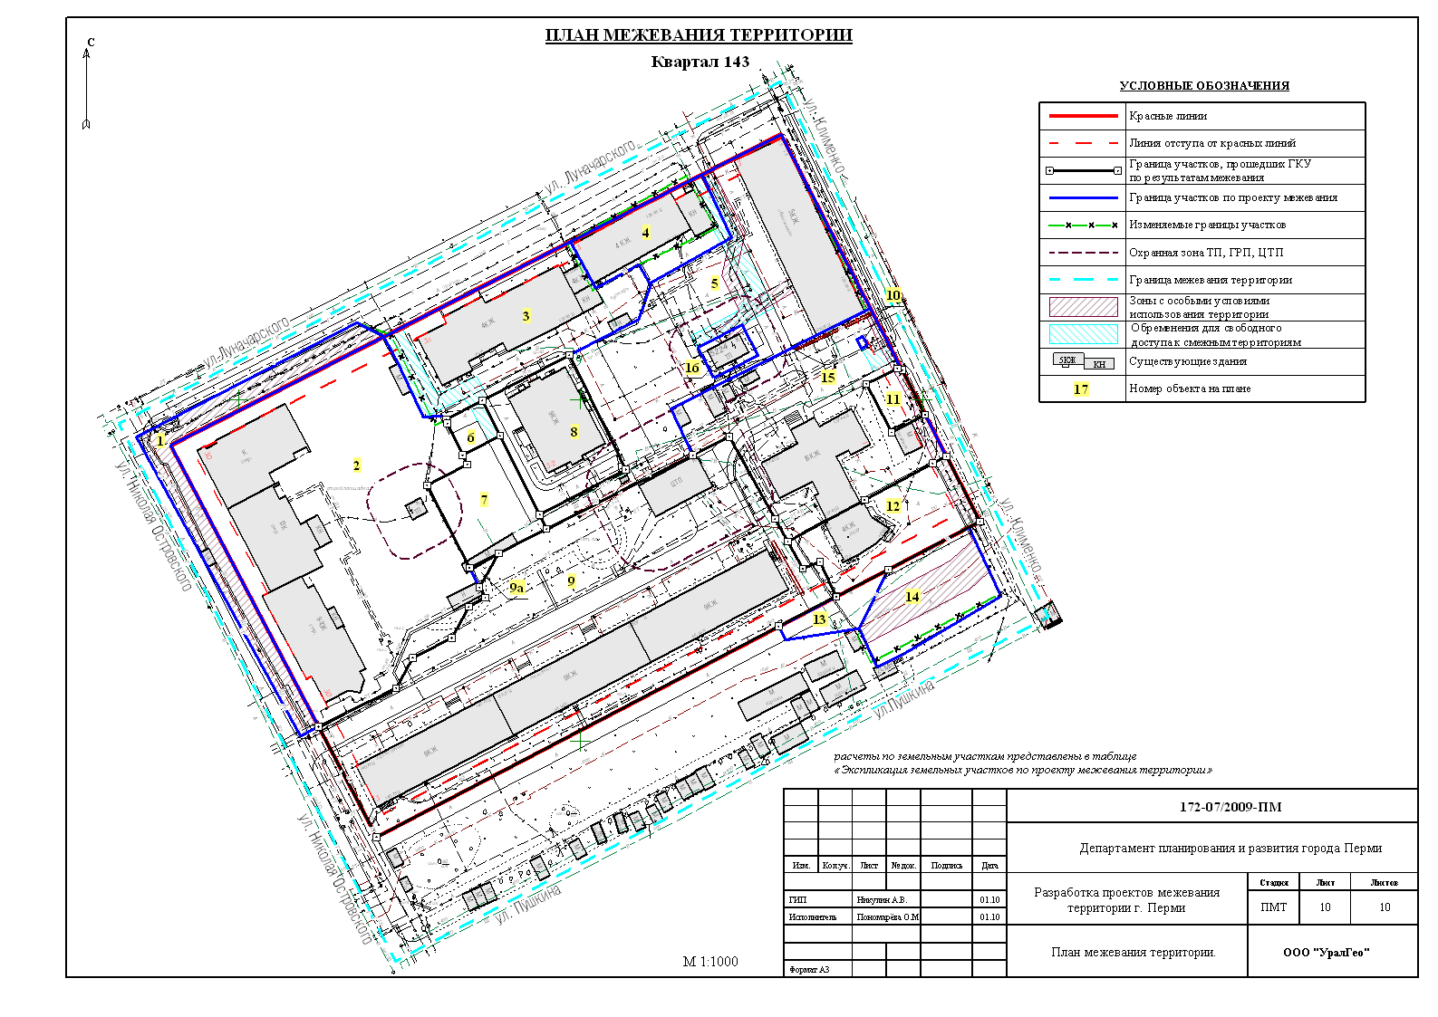
УТВЕРЖДЕНО
постановлением
администрации города
от 04.10.2010 № 647
Экспликация земельных участков по проекту межевания территории

Номер | Кадастровый номер | Адрес земельного участка | Землепользователь | Правовое положение | Разрешенное использование | Правоустанав-  ливающие документы | Площадь по документам, кв.м. | Площадь с плана, кв.м. | Площадь по проекту, кв.м | Нормативный показатель площади участка на единицу | Нормативная площадь участка, кв.м | Соотношение (проектн./  нор-матив) | Уменьшение/ увеличение площади, кв.м | Площадь зон с особыми условиями использования территории и обременений, кв.м
квартал 42
1 | 59:01:4410042:7 (соответствует материалам межевания) | ул. Максима Горького, 12 | Собственники жилых и нежилых помещений многоквартирного дома | общая долевая собственность | Приказ ДИО г. Перми № 7 от 12.01.2006 | под многоквартирный жилой дом | 522,50 | 522,28 | 522,50 | - | - | - | без изменений | -
2 | 59:01:4410042:6 (соответствует материалам межевания) | ул. Советская, 3 | ЗАО "Дедал" | аренда краткосрочная | Постановление администрации г.Перми № 3702 от 30.12.2003 | под строительство жилого дома | 6689,80 | 6689,35 | 6689,80 | - | - | - | без изменений | 239 (для обслуживания инженерных коммуникаций)
3 | 59:01:4410042:4 (соответствует материалам межевания) | ул. Советская, 7а | ГОУВПО "Уральский государственный университет путей сообщения" | Пожизненное наследуемое владение | - | под учебные корпуса и мастерские | 1703,00 | 1703,26 | 1703,00 | по заданию на проектирование | по заданию на проектирование | - | без изменений | -
4 | 59:01:4410042:3 (требует уточнения при межевании) | ул.Николая Островского, 1 | ГОУ СПО "Пермский техникум железнодорожного транспорта" | постоянное бессрочное пользование | Постановление администрации г.Перми № 1469 от 27.10.1993, Свидетельство на право собственности на земельный участок № 5434 от 09.11.2002 | под жилые дома | 2500,00 | 2500,00 | 2624 | - | - | - | +124 | -
5 | нет | ул. Максима Горького, 14А | - | - | - | под многоквартирный жилой дом | 119,65 | 119,65 | 576 | - | - | - | +456 | 253 (для обслуживания инженерных коммуникаций)
6 | 59:01:4410042:12 (соответствует материалам межевания) | ул. Максима Горького, 14 | Собственники жилых и нежилых помещений | общая долевая собственность | Приказ ДИО г. Перми № 261 от 26.02.2006 | под многоквартирный жилой дом | 698,30 | 698,29 | 698,30 | - | - | - | без изменений | 35 (для обеспечения прохода, проезда)
7 | 59:01:4410042:8 (требует уточнения при межевании) | ул. Коммунистическая, 13а | ДГУП "Пермский мотовозоремонтный завод" ГУП Калужский завод "Ремпутьмаш" МПС РФ | постоянное бессрочное пользование | Постановление администрации г.Перми № 419 от 11.03.1998 | под жилой дом | 1677,64 | 1677,64 | 1714 | для жил.помещ.=2,00 на 1м2 жилой площади; для торг.помещ.= 0,08 га на 100 м2 торговой площади | S норм.жил.=  746,1*2,00 = 1492; S норм.торг.=  56,7*8*0,5 = 227; Sнорм.=1492+227= 1719 | 1:1 | +36 | 302 (для обслуживания инженерных коммуникаций)
8 | 59:01:4410042:13 (соответствует материалам межевания) | ул. Коммунистическая, 11а | Собственники жилых и нежилых помещений | общая долевая собственность | Приказ ДИО г. Перми № 341 от 03.03.2006 | под многоквартирный жилой дом | 2745,00 | 2745,01 | 2745,00 | для жил.помещ.=2,00 на 1м2 жилой площади; для торг.помещ.= 0,08 га на 100 м2 торговой площади; для предприятия централизов-го выполнения заказов при кол-ве рабочих мест 10-50 чел. 0,1-0,2 га | S норм.жил.=  728,5*2,00 = 1457,000; S норм.торг.=  175*8*0,5 = 700,00; S норм.быт.обсл.= 1000*0,5=500; Sнорм.=1457+700+ 500,0=2657 | 1:1 | без изменений | 195 (для обеспечения прохода, проезда); 859 (для обслуживания инженерных коммуникаций)
продолжение таблицы
Номер | Кадастровый номер | Адрес земельного участка | Землепользователь | Правовое положение | Разрешенное использование | Правоустанав-  ливающие документы | Площадь по документам, кв.м. | Площадь с плана, кв.м. | Площадь по проекту, кв.м | Нормативный показатель площади участка на единицу | Нормативная площадь участка, кв.м | Соотношение (проектн./  нор-матив) | Уменьшение/ увеличение площади, кв.м | Площадь зон с особыми условиями использования территории и обременений, кв.м
9 | нет | ул. Николая Островского, 3 | ООО "Кудесник-плюс" | резервирование | Постановление № 533 от 24.03.1998, Распоряжение Главы администрации № 3470-р от 05.12.2000 | под строительство жилого дома с администраимвными помещениями и подземной автостоянкой | 2561,67 | 2561,67 | 2521 | для жил.помещ.=2,00 на 1м2 жилой площади | S норм.жил.=  334,1*2,84 = 949 | 2,66:1 | -41 | 354 (для обслуживания инженерных коммуникаций)
10 | 59:01:4410042:2 (требует уточнения при межевании) | ул. Максима Горького, 14 | Муниципальное образование г.Пермь | муниципальная собственность | - | под 2-этажное кирпичное здание учреждения (лит.Б) | - | 326,92 | 378 | по заданию на проектирование | по заданию на проектирование | - | +51 | 34 (для обеспечения прохода, проезда)
13 | 59:01:4410042:5 (соответствует материалам межевания) | ул. Коммунистическая, 15а | Гельбарт Яков Григорьевич | индивидуальная собственность | Постановление Главы города Перми № 110 от 15.01.2002 | под 2-этажное кирпичное здание учреждения (лит.А) | 721,00 | 721,07 | 721,00 | по заданию на проектирование | по заданию на проектирование | - | без изменений | -
14 | 59:01:4410042:10 (требует уточнения при межевании) | ул. Коммунистическая, 13 | ОАО "Кондитерская фабрика "Пермская" | постоянное бессрочное пользование | Решение ГИК № 221 от 14.05.1990 | под строительство жилого дома | 2012,51 | 2012,51 | 2471 | для жил.помещ.=2,00 на 1м2 жилой площади; для торг.помещ.= 0,08 га на 100 м2 торговой площади | S норм.жил.=  2759,6*1,16 = 3201,136; S норм.торг.=  77,4*8*0,5 = 310; Sнорм.=3201,136+310= 3511 | 0,70:1 | +459 | 134 (для обеспечения прохода, проезда)
15 | 59:01:4410042:14 (соответствует материалам межевания) | ул. Коммунистическая, 11а | Собственники жилых и нежилых помещений | общая долевая собственность | Приказ ДИО г. Перми № 356 от 9.03.2006 | под многоквартирный жилой дом | 1215,90 | 1215,78 | 1215,90 | для жил.помещ.=2,00 на 1м2 жилой площади | S норм.жил.=  793,8*2,84=2254 | 0,54:1 | без изменений | -
16 | нет | - | - | - | - | - | - | - | 249 | - | - | - | +249 | -
17 | нет | - | - | - | Дополнительный земельный участок к участку №2 по ул.Советской,3 для устройства детской, спортивной площадки и автостоянки | - | - | - | 1005 | - | - | - | +1005 | 138 (для обслуживания инженерных коммуникаций)
18 | нет | ул. Максима Горького, 12 | - | - | - | - | - | - | 819 | для жил.помещ.=2,84 на 1м2 жилой площади | S норм.жил.=  307,2*2,84 = 872 | 0,94:1 | +819 | -
19 | нет | ул. Максима Горького, 14а | Областной совет по туризму и экскурсиям | временное пользование | Решение №33 от 22.01.1981, Решение № 188 от 15.04.1982 | под строительство пристроя под склад для хранения культинвентаря | 119,65 | 119,65 | 327 | - | - | - | +327 | 34 (для обеспечения прохода, проезда)
20 | нет | - | - | - | - | под проезд общего пользования | - | - | 324 | - | - | - | +324 | 197 (для обслуживания инженерных коммуникаций)
продолжение таблицы

квартал 75
Номер | Кадастровый номер | Адрес земельного участка | Землепользователь | Правовое положение | Разрешенное использование | Правоустанав-  ливающие документы | Площадь по документам, кв.м. | Площадь с плана, кв.м. | Площадь по проекту, кв.м | Нормативный показатель площади участка на единицу | Нормативная площадь участка, кв.м | Соотношение (проектн./  нор-матив) | Уменьшение/ увеличение площади, кв.м | Площадь зон с особыми условиями использования территории и обременений, кв.м
1 | 59:01:4410074:21 (соответствует материалам межевания) | ул. Николая Островского, 6 | ОАО "Строительно-монтажный трест № 14" | аренда краткосрочная | Постановление администрации г.Перми № 2049 от 9.09.2005 | для размещения строительных материалов и механизмов | 185,23 | 185,18 | 185,23 | по заданию на проектирование | по заданию на проектирование | - | без изменений | 149 (для обслуживания инженерных коммуникаций)
2 | 59:01:4410041:25 (соответствует материалам межевания) | ул. Николая Островского, 6 | ОАО "Строительно-монтажный трест № 14" | аренда краткосрочная | Постановление администрации г.Перми № 2049 от 9.09.2005 | размещение строительных материалов и механизмов | 157,47 | 157,26 | 157,47 | по заданию на проектирование | по заданию на проектирование | - | без изменений | -
3 | 59:01:4410075:11 (соответствует материалам межевания) | ул. Николая Островского, 6 | ОАО "Строительно-монтажный трест № 14" | аренда краткосрочная | Постановление администрации г.Перми № 2049 от 9.09.2005 | размещение строительных материалов и механизмов | 1560,70 | 1560,69 | 1560,70 | по заданию на проектирование | по заданию на проектирование | - | без изменений | 76 (для обеспечения прохода, проезда); 1446 (для обслуживания инженерных коммуникаций)
4 | 59:01:4410075:1 (соответствует материалам межевания) | ул. Николая Островского, 6 | ОАО "Строительно-монтажный трест № 14" | аренда краткосрочная | Постановление администрации г.Перми №3106 от 14.10.2004 | под строительство жилого дома со встроенными административными помещениями и подземной автостоянкой | 2479,98 | 2480,18 | 2479,98 | - | - | - | без изменений | 23 (для обслуживания инженерных коммуникаций)
5 | 59:01:4410075:2 (соответствует материалам межевания) | ул. Коммунистическая, 7а | ОАО "Российские железные дороги" | индивидуальная собственность | Решение ГИК № 548 от 02.10.1975 | под учебный корпус | 2641,02 | 2640,78 | 2641,02 | по заданию на проектирование | по заданию на проектирование | - | без изменений | 259 (для обеспечения прохода, проезда); 9 (для обслуживания инженерных коммуникаций)
6 | 59:01:4410075:4 (соответствует материалам межевания) | ул. Клименко, 1 | ООО "Пермская финансово-производственная группа" | индивидуальная собственность | Постановление администрации г.Перми № 307 от 21.02.2005 | под административное здание с мансардой и подвалом (лит.А) | 476,50 | 476,52 | 476,50 | по заданию на проектирование | по заданию на проектирование | - | без изменений | -
7 | 59:01:4410075:9 (требует уточнения при межевании) | ул. Коммунистическая, 8а | ГОУВПО "Уральский государственный университет путей сообщения" | постоянное бессрочное пользование | - | под здание общежития со встроенными помещениями | - | 2731,60 | 2876 | для жил.помещ.=0,85 на 1м2 жилой площади | S норм.жил.=  2475,9*0,85 = 2105 | 1,37:1 | +145 | 45 (для обслуживания инженерных коммуникаций)
8 | 59:01:4410075:5 (соответствует материалам межевания) | ул. Клименко, 3 | ГУП ПИИ "Уралжелдорпроект" СЖД, ОАО "Росжелдорпроект" | аренда долгосрочная | Постановление администрации г.Перми № 2208 от 8.11.1995 | под административное здание № 3 | 791,95 | 798,22 | 791,95 | по заданию на проектирование | по заданию на проектирование | - | без изменений | 56 (для обеспечения прохода, проезда)
8а | нет | - | - | - | - | возможный дополнительный земельный участок к участку № 8 | - | - | 106 | - | - | - | +106 | 6 (для обеспечения прохода, проезда)
общая площадь участков 8, 8а |  |  |  |  |  |  |  |  | 898 | - | - | - | - | -
9 | нет | ул. Клименко, 3а | ГП Войсковая часть 50820 | аренда долгосрочная | Постановление администрации г.Перми № 1245 от 25.07.1994 | под здания военных учреждений | 1300,00 | 1270,05 | 1341 | по заданию на проектирование | по заданию на проектирование | - | +71 | -
продолжение таблицы
Номер | Кадастровый номер | Адрес земельного участка | Землепользователь | Правовое положение | Разрешенное использование | Правоустанав-  ливающие документы | Площадь по документам, кв.м. | Площадь с плана, кв.м. | Площадь по проекту, кв.м | Нормативный показатель площади участка на единицу | Нормативная площадь участка, кв.м | Соотношение (проектн./  нор-матив) | Уменьшение/ увеличение площади, кв.м | Площадь зон с особыми условиями использования территории и обременений, кв.м
10 | 59:01:4410075:10 (соответствует материалам межевания) | ул. Ленина, 9 | Собственники жилых и нежилых помещений | общая долевая собственность | - | под строительство жилого дома со встроенными многофункциональными помещениями | 372,60 | 372,49 | 372,60 | - | - | - | без изменений | 302 (для обслуживания инженерных коммуникаций)
11 | 59:01:4410075:7 (соответствует материалам межевания) | ул. Ленина, 9 | Собственники жилых и нежилых помещений | общая долевая собственность | - | под строительство жилого дома со встроенными многофункциональными помещениями | 3494,90 | 3494,93 | 3494,90 | для жил.помещ.=0,85 на 1м2 жилой площади; для предпр.общ. питания= 0,2 га на 50 мест | S норм.жил.=  3216,8*0,85 = 2734,280; S пред.общ.пит.=  (55*2000)/50*0,5= 1100*0,5=550=;  S норм. = 2734,28+550= 3284 | 1,06:1 | без изменений | 30 (для обеспечения прохода, проезда); 50 (для обслуживания инженерных коммуникаций)
11а | нет | - | - | - | - | возможный дополнительный земельный участок к участку № 11 | - | - | 7 | - | - | - | +7 | 1 (для обеспечения прохода, проезда)
общая площадь участков 11, 11а |  |  |  |  |  |  |  |  | 3502 | - | - | - | - | -
12 | 59:01:4410075:13 (соответствует материалам межевания) | ул. Ленина, 7а | Собственники жилых и нежилых помещений | общая долевая собственность | Приказ ДИО г.Перми № 8 от 12.01.2006 | под многоквартирный жилой дом | 2130,20 | 2129,89 | 2130,20 | - | - | - | без изменений | 146 (для обеспечения прохода, проезда)
12а | нет | - | - | - | - | возможный дополнительный земельный участок к участку № 12 | - | - | 5 | - | - | - | +5 | 1 (для обеспечения прохода, проезда)
12б | нет | - | - | - | - | возможный дополнительный земельный участок к участку № 12 | - | - | 3 | - | - | - | +3 | -
общая площадь участков 12, 12а, 12б |  |  |  |  |  |  |  |  | 2138 | - | - | - | - | -
13 | 59:01:4410075:8 (соответствует материалам межевания) | ул. Ленина, 7/ ул. Клименко, 5 | ГОУ СПО "Пермское педагогическое училище N2" | постоянное бессрочное пользование | Постановление администрации г.Перми № 1760 от 14.12.1993 Свидетельство о праве на землю от 22.12.1993г. № 5648 | под существующие объекты недвижимости | 2622,00 | 2622,05 | 2622,00 | по заданию на проектирование | по заданию на проектирование | - | без изменений | 30 (для обеспечения прохода, проезда)
13а | нет | - | - | - | - | возможный дополнительный земельный участок к участку № 13 | - | - | 39 | - | - | - | +39 | -
общая площадь участков 13, 13а |  |  |  |  |  |  |  |  | 2661 | - | - | - | - | -
14 | нет | - | - | - | - | под трансформаторную подстанцию № 5223 | - | - | 192 | - | - | - | +192 | 10 (для обслуживания инженерных коммуникаций)
продолжение таблицы
Номер | Кадастровый номер | Адрес земельного участка | Землепользователь | Правовое положение | Разрешенное использование | Правоустанав-  ливающие документы | Площадь по документам, кв.м. | Площадь с плана, кв.м. | Площадь по проекту, кв.м | Нормативный показатель площади участка на единицу | Нормативная площадь участка, кв.м | Соотношение (проектн./  нор-матив) | Уменьшение/ увеличение площади, кв.м | Площадь зон с особыми условиями использования территории и обременений, кв.м
15 | нет | - | - | - | - | для совместного пользования под детские, спортивные площадки, озеленение и благоустройство территории | - | - | 585 | - | - | - | +585 | 16 (для обеспечения прохода, проезда)
квартал 74
1 | 59:01:4410074:1 (соответствует материалам межевания) | ул. Максима Горького, 18 | ООО "Телевизионная компания Т-8" | индивидуальная собственность | Договор купли-продажи земельного участка № 75-2/99-ЗУ от 10.09.1999 | под административное здание | 694,40 | 694,38 | 694,40 | по заданию на проектирование | по заданию на проектирование | - | без изменений | -
1а | нет | - | - | - | - | возможный дополнительный земельный участок к участку № 1 | - | - | 57 | - | - | - | +57 | -
общая площадь участков 1, 1а |  |  |  |  |  |  |  |  | 751 | - | - | - | - | -
2 | 59:01:4410074:2 (соответствует материалам межевания) | ул. Коммунистическая, 16а | Открытое акционерное общество "Пермская финансово-производственная группа" | аренда краткосрочная | Постановление администрации г.Перми № 601 от 04.04.2005 | под административное здание | 1774,80 | 1774,75 | 1774,80 | по заданию на проектирование | по заданию на проектирование | - | без изменений | -
2а | нет | - | - | - | - | возможный дополнительный земельный участок к участку № 2 | - | - | 267 | - | - | - | +267 | -
общая площадь участков 2, 2а |  |  |  |  |  |  |  |  | 2042 | - | - | - | - | -
3 | нет | ул. Коммунистическая, 14 | МП " Речник" | постоянное бессрочное пользование | - | под существующий жилой дом | - | 1530,00 | 2807 | для жил.помещ.=1,04 на 1м2 жилой площади;  для предпр.общ. питания= 0,2 га на 50 мест; для торг.помещ.= 0,08 га на 100 м2 торговой площади | S норм.жил.=  2857,0*1,34 = 3828;  S пред.общ.пит.  =(15*2000)/  50*0,5= 600*0,5=300; S норм.торг.=  70,9*8*0,5 = 284;  S норм. = 3828+300+284= 4412 | 0,64:1 | +1277 | 25 (для обслуживания инженерных коммуникаций)
4 | 59:01:4410074:4 (соответствует материалам межевания) | ул. Коммунистическая, 12 | Собственники жилых и нежилых помещений | общая долевая собственность | Постановление администрации г.Перми № 1673 от 08.06.2004 | под жилой дом с административными помещениями | 1911,50 | 1911,60 | 1911,50 | для жил.помещ.=1,05 на 1м2 жилой площади; для жил.помещ.=0,96 на 1м2 жилой площади | S норм.жил.=  1939,3*1,05 = 2036;  S норм.жил.=  3292,1*0,96 = 3160;  S норм. = 2036+3160= 5196 | 0,37:1 | без изменений | 37 (для обслуживания инженерных коммуникаций)
продолжение таблицы
Номер | Кадастровый номер | Адрес земельного участка | Землепользователь | Правовое положение | Разрешенное использование | Правоустанав-  ливающие документы | Площадь по документам, кв.м. | Площадь с плана, кв.м. | Площадь по проекту, кв.м | Нормативный показатель площади участка на единицу | Нормативная площадь участка, кв.м | Соотношение (проектн./  нор-матив) | Уменьшение/ увеличение площади, кв.м | Площадь зон с особыми условиями использования территории и обременений, кв.м
4а | нет | - | - | - | - | возможный дополнительный земельный участок к участку № 4 | - | - | 371 | - | - | - | +371 | -
общая площадь участков 4, 4а |  |  |  |  |  |  |  |  | 2283 | - | - | - | - | -
5 | 59:01:4410074:15 (соответствует материалам межевания) | ул. Максима Горького, 22 | ООО "Пермское агентство недвижимости", Артемьева Э.А., Богушевский А.Н., Болотов В.И., Болошко Н.А., Бухарина Т.Г., Волчок М.Е., Голубева В.В., Кодолова Е.Н., Котельников В.П., Ларикова Т.И., Мамаев В.Г., Маракин А.П., Маракина Н.Л., Пупырев К.В., Селезнева Л.В., Скороходов А.И., Солодовников И.А., Фадеева Я.А., Шварц Б.Г., Шкловская Е.Л., Шкловский И.Л., Щукина С.Г. | постоянное бессрочное пользование | Постановление администрации г.Перми № 1798 от 18.09.1996 | под гаражи-боксы | 336,37 | 336,37 | 336,37 | под гараж-бокс = 30,000 | S норм. под гаражи-боксы = 10*30,000=300 | 1,12:1 | без изменений | -
6 | 59:01:4410074:6 (соответствует материалам межевания) | ул. Коммунистическая, 16а | ООО "Пермская финансово-производственная группа" | аренда краткосрочная | Постановление администрации г.Перми № 242 от 28.01.2004 | под трансформаторную подстанцию | 205,40 | 205,35 | 205,40 | по заданию на проектирование | по заданию на проектирование | - | без изменений | -
6а | нет | - | - | - | - | возможный дополнительный земельный участок к участку № 6 | - | - | 39 | - | - | - | +39 | -
общая площадь участков 6, 6а |  |  |  |  |  |  |  |  | 244 | - | - | - | - | -
7 | 59:01:4410074:14 (соответствует материалам межевания) | ул. Максима Горького, 22 | Ковязина Татьяна Георгиевна | аренда краткосрочная | Постановление Главы г.Перми № 1386 от 13.05.2003 | под торговый павильон | 111,20 | 111,23 | 111,20 | по заданию на проектирование | по заданию на проектирование | - | без изменений | -
8 | 59:01:4410074:13 (требует уточнения при межевании) | ул. Максима Горького, 22 | ООО "Промтехника" | индивидуальная собственность | Свидетельство о государственной регистрации права от 29.11.2001 г. 59 АК 087390 | под гаражи и зону отдыха | 516,80 | 516,79 | 517 | - | - | - | без изменений | -
9 | нет | ул. Максима Горького, 22 | ГСК "Горьковский" | общая долевая собственность | Постановление администрации г.Перми № 1798 от 18.09.1996 | под существующие гаражи | 350,53 | 350,51 | 351 | под гараж-бокс = 30,000 | S норм. под гаражи-боксы = 10*30,000= 300 | 1,17:1 | без изменений | -
продолжение таблицы
Номер | Кадастровый номер | Адрес земельного участка | Землепользователь | Правовое положение | Разрешенное использование | Правоустанав-  ливающие документы | Площадь по документам, кв.м. | Площадь с плана, кв.м. | Площадь по проекту, кв.м | Нормативный показатель площади участка на единицу | Нормативная площадь участка, кв.м | Соотношение (проектн./  нор-матив) | Уменьшение/ увеличение площади, кв.м | Площадь зон с особыми условиями использования территории и обременений, кв.м
10 | нет | ул. Максима Горького, 24 | ЗАО "Прогресс" | аренда долгосрочная | Постановление администрации г.Перми № 1653 от 30.09.1997 | под существующее здание ателье | 1219,31 | 1219,31 | 1572 | для предприятия централизованного выполнения заказов при количестве рабочих мест 10-50 чел. 0,1-0,2 га | S норм.ателье=  1000*15=1500 | 1,04:1 | +353 | -
11 | 59:01:4410074:3 (соответствует материалам межевания) | ул. Ленина, 13 | Муниципальное образование г.Пермь | муниципальная собственность | Постановление администрации г.Перми № 922 от 08.10 1992 | под здание больницы | 10403,00 | 10403,20 | 10403,00 | по заданию на проектирование | по заданию на проектирование | - | без изменений | 230 (для обслуживания инженерных коммуникаций)
11а | нет | - | - | - | - | возможный дополнительный земельный участок к участку № 11 | - | - | 54 | - | - | - | +54 | 4 (для обслуживания инженерных коммуникаций)
общая площадь участков 11, 11а |  |  |  |  |  |  |  |  | 10457 | - | - | - | -
12 | 59:01:4410074:11 (требует уточнения при межевании) | ул. Островского, 9 | ДГУП "Пермский мотовозоремонтный завод" ГУП Калужский завод "Ремпутьмаш" МПС РФ | аренда долгосрочная | Распоряжение Главы г.Перми № 650-р от 06.03.2000 | под общежитие | 1808,56 | 1808,83 | 1809 | для жил.помещ.=2,00 на 1м2 жилой площади | S норм.жил.=  1418,8*2,00 = 2838 | 0,64:1 | без изменений | 131 (для обслуживания инженерных коммуникаций)
13 | 59:01:4410074:20 (соответствует материалам межевания) | ул. Ленина, 13а | Пермский научный центр Уральского отделения Российской Академии наук | постоянное бессрочное пользование | Постановление Главы г.Перми № 3592 от 18.12.2002 | под административное здание | 426,80 | 426,71 | 426,80 | по заданию на проектирование | по заданию на проектирование | - | без изменений | -
14 | 59:01:4410074:10 (соответствует материалам межевания) | ул. Ленина, 13а | Пермский научный центр Уральского отделения Российской Академии наук | постоянное бессрочное пользование | Постановление администрации г.Перми № 364 от 04.03.1994 | под административное здание | 1473,20 | 1474,10 | 1474,20 | по заданию на проектирование | по заданию на проектирование | - | без изменений | 169 (для обеспечения прохода, проезда)
14а | нет | - | - | - | - | возможный дополнительный земельный участок к участку № 14 | - | - | 44 | - | - | - | +44 | 3 (для обеспечения прохода, проезда)
общая площадь участков 14, 14а |  |  |  |  |  |  |  |  | 1518 | - | - | - | - | -
15 | 59:01:4410074:16 (требует уточнения при межевании) | ул. Островского | Институт экологии и генетики микроорганизмов Уральского отделения Российской Академии Наук | аренда долгосрочная | Постановление администрации г.Перми № 909 от 17.06.1997 | под металлический склад | 50,00 | 50,00 | 53 | по заданию на проектирование | по заданию на проектирование | - | +3 | 6 (для обслуживания инженерных коммуникаций)
16 | 59:01:4410074:12 (требует уточнения при межевании) | ул. Ленина, 11 | Институт экологии и генетики микроорганизмов Уральского отделения Российской Академии Наук | постоянное бессрочное пользование | Постановление администрации г.Перми № 2164 от 08.12.1994 | под существующее здание института | 575,00 | 575,00 | 700 | по заданию на проектирование | по заданию на проектирование | - | +125 | 24 (для обслуживания инженерных коммуникаций)
17 | нет | ул. Ленина, 11 | - | - | - | под многоквартирный дом | - | - | 1968 | для жил.помещ.=2,84 на 1м2 жилой площади | S норм.жил.= 1046,7*2,84 = 2973 | 0,66:1 | +1968 | 252 (для обеспечения прохода, проезда); 26 (для обслуживания инженерных коммуникаций)
продолжение таблицы
Номер | Кадастровый номер | Адрес земельного участка | Землепользователь | Правовое положение | Разрешенное использование | Правоустанав-  ливающие документы | Площадь по документам, кв.м. | Площадь с плана, кв.м. | Площадь по проекту, кв.м | Нормативный показатель площади участка на единицу | Нормативная площадь участка, кв.м | Соотношение (проектн./  нор-матив) | Уменьшение/ увеличение площади, кв.м | Площадь зон с особыми условиями использования территории и обременений, кв.м
18 | нет | - | - | - | - | под ЦТП | - | - | 301 | - | - | - | +301 | -
19 | нет | - | - | - | - | под трансформаторную подстанцию № 5211 | - | - | 92 | - | - | - | +92 | -
квартал 85
1 | 59:01:4410085:4 (требует уточнения при межевании) | ул. Ленина, 18 | Арсеньев А.Ю., Бурылов С.В., Вихарев В.А., Гаймуранова Р.Р., Ганеева Л.З., Гаряев Р.М., Гаряева Л.П., Дудин П.В., Караванных К.В., Ковалевский Б.Н., Ковязина В.Н., Мухамедзянов З.Ш., Мухинова Х., Набиева Ф.М., Нурсубина Ю.З., Реутов А.В., Сайфутдинов Р.С., Суховой А.Е., Терехин В.Н., Тиунова Е.С., Целоусов А.В., Чупин В.Г., Ячменева Н.В. | индивидуальная собственность | Постановление Главы г.Перми № 3416 от 17.12.2001 | под здание магазина | 329,67 | 329,64 | 330 | по заданию на проектирование | по заданию на проектирование | - | без изменений | 15 (для обслуживания инженерных коммуникаций)
1а | нет | - | - | - | - | возможный дополнительный земельный участок к участку № 1 | - | - | 23 | - | - | - | +23 | 9 (для обслуживания инженерных коммуникаций)
общая площадь участков 1, 1а |  |  |  |  |  |  |  |  | 353 | - | - | - | - | -
2 | нет | - | - | - | - | свободный земельный участок, планируемый для предоставления под строительство согласно разрешенным видам использования | - | - | 1378 | - | - | - | +1378 | 7 (для обслуживания инженерных коммуникаций)
3 | 59:01:4410085:14 (соответствует материалам межевания) | ул. Ленина, 16а | Муниципальное образование г.Пермь | муниципальная собственность | Постановление администрации г.Перми № 2807 от 29.11.2005 | под 2-этажное здание детского сада с подвалом (лит. А) и служебными строениями, четыре веранды (лит.Г, Г1, Г2, Г3), склад (лит.Г4), гараж (лит.Г5) | 2472,00 | 2471,81 | 2472,00 | для дет.сад. = 40 м2 на 1 место при вместимости до 100 чел. | S норм.дет.сад.=  40 * 80 = 3200 | 0,77:1 | без изменений | -
продолжение таблицы
Номер | Кадастровый номер | Адрес земельного участка | Землепользователь | Правовое положение | Разрешенное использование | Правоустанав-  ливающие документы | Площадь по документам, кв.м. | Площадь с плана, кв.м. | Площадь по проекту, кв.м | Нормативный показатель площади участка на единицу | Нормативная площадь участка, кв.м | Соотношение (проектн./  нор-матив) | Уменьшение/ увеличение площади, кв.м | Площадь зон с особыми условиями использования территории и обременений, кв.м
3а | нет | - | - | - | - | возможный дополнительный земельный участок к участку № 3 | - | - | 19 | - | - | - | +19 | 8 (для обслуживания инженерных коммуникаций)
общая площадь участков 3, 3а |  |  |  |  |  |  |  |  | 2491 | - | - | - | - | -
4 | 59:01:4410085:10 (соответствует материалам межевания) | ул. Ленина, 16 | - | - | - | под многоквартирный жилой дом | 705,80 | 705,58 | 705,80 | - | - | - | без изменений | -
4а | нет | - | - | - | - | возможный дополнительный земельный участок к участку № 4 | - | - | 5 | - | - | - | +5 | -
общая площадь участков 4, 4а |  |  |  |  |  |  |  |  | 711 | - | - | - | - | -
5 | 59:01:4410085:16 (соответствует материалам межевания) | ул. Ленина, 12 | - | - | - | под многоквартирный жилой дом | 1137,40 | 1137,45 | 1137,40 | для жил.помещ.=2,84 на 1м2 жилой площади | S норм.жил.=  473,0*2,84 = 1343 | 0,85:1 | без изменений | 11 (для обслуживания инженерных коммуникаций)
5а | нет | - | - | - | - | возможный дополнительный земельный участок к участку № 5 | - | - | 37 | - | - | - | +37 | 28 (для обслуживания инженерных коммуникаций)
общая площадь участков 5, 5а |  |  |  |  |  |  |  |  | 1175 | - | - | - | - | -
6 | 59:01:4410085:11 (соответствует материалам межевания) | ул. Островского, 15а (Лит. А) | Бухалов Ю.В., Бухалова А.Г., Гайнский А.Ю., Гайнский Ю.З., Гашева К.Б., Гашева К.М., Горбунов Д.М., Калашников А.Н., Калашников Н.В., Калашников В.А., Мелехина О.А., Некрасова В.Н., Некрасова Т.В., Паркачева О.В., Пермяков А.А., Пермякова Е.А., Пермякова М.А., Пигалев А.П., Полева Т.М., Полякова Н.А., Прозорова Н.А., Пронина В.В., Рудая Н.Е., Семенова В.Л., Соколова С.В., Тепленин А.Н., Тетенова С.В., Тимонин М.А., Туоков О.М., Усынина А.Г., Фархуллин Р.Г., Фархуллина Р.В., Чернобаева Е.В., Шабрыкин С.Я., Шевченко К.В. | общая долевая собствен-ность | Приказ ДИО г. Перми № 8 от 12.01.2006 | под многоквартирный жилой дом | 1304,10 | 1303,97 | 1304,10 | для жил.помещ.=1,57 на 1м2 жилой площади; для предпр.общ. питания= 0,2 га на 50 мест; для торг.помещ.= 0,08 га на 100 м2 торговой площади; для предприятия централизованного выполнения заказов при количестве рабочих мест 10-50 чел. 0,1-0,2 га | S норм.жил.=  1399,7*1,57 = 2198; S пред.общ.пит.=  (20*2000)/50*0,5 = 800*0,5=400; Sнорм.торг.=  34,2*8*0,5 =137; S норм.быт.обсл.= 1000*0,5=500  S норм. = 2198+400+137+ 500=3235 | 0,40:1 | без изменений | 78 (для обеспечения прохода, проезда); 68 (для обслуживания инженерных коммуникаций)
продолжение таблицы
Номер | Кадастровый номер | Адрес земельного участка | Землепользователь | Правовое положение | Разрешенное использование | Правоустанав-  ливающие документы | Площадь по документам, кв.м. | Площадь с плана, кв.м. | Площадь по проекту, кв.м | Нормативный показатель площади участка на единицу | Нормативная площадь участка, кв.м | Соотношение (проектн./  нор-матив) | Уменьшение/ увеличение площади, кв.м | Площадь зон с особыми условиями использования территории и обременений, кв.м
7 | 59:01:4410085:7 (соответствует материалам межевания) | ул. Островского, 15а(Лит.Б) | Собственники жилых и нежилых помещений | общая долевая собственность | Приказ ДИО г. Перми № 109 от 03.02.2006 | под многоквартирный жилой дом | 1582,10 | 1579,27 | 1580,10 | для жил.помещ.=2,84 на 1м2 жилой площади | S норм.жил.=  379,1*2,84 = 1077 | 1,47:1 | без изменений | -
8 | 59:01:4410085:24 (соответствует материалам межевания) | ул. Максима Горького, 28 | ООО "Инвестстрой", Южаков Игорь Сергеевич, Хлобыстова Ю.Н. | аренда краткосрочная | Приказ УЗО г.Перми № 2088-з от 18.09.2007 | под 1-этажное здание учреждения (лит.А) | 943,40 | 943,21 | 943,40 | по заданию на проектирование | по заданию на проектирование | - | без изменений | -
9 | 59:01:4410085:19 (соответствует материалам межевания) | - | Токарев Эдуард Юрьевич, Богатырева Юлия Валентиновна, Лебедев Владимир Анатольевич | аренда краткосрочная | Приказ УЗО г.Перми № 1189-з от 23.05.2007 | под 1-этажное кирпичное здание спортзала с подвалом, мансардой (лит. Б) | 550,56 | 550,49 | 550,56 | по заданию на проектирование | по заданию на проектирование | - | без изменений | -
10 | 59:01:4410085:17 (соответствует материалам межевания) | ул. Максима Горького, 30 | Баршевский Григорий Абрамович | аренда краткосрочная | Постановление администрации г.Перми № 387 от 27.03.2006 | под административное здание | 578,85 | 578,89 | 578,85 | по заданию на проектирование | по заданию на проектирование | - | без изменений | -
11 | 59:01:4410085:13 (соответствует материалам межевания) | ул. Кирова, 23 | Муниципальное образование г.Пермь | муниципальная собственность | - | под здания гаража и склада | 1227,30 | 1226,19 | 1227,30 | - | - | - | без изменений | -
12 | 59:01:4410085:6 (соответствует материалам межевания) | ул. Кирова/Максима Горького, 25/30 | ООО "Позитив", Фомин Илья Борисович | индивидуальная собственность | Приказ УЗО г.Перми № 727-з от 16.04.2007 | под многофункциональные здания (административные, обслуживающие и деловые объекты в комплексе с жилыми зданиями) | 1295,94 | 1296,02 | 1295,94 | по заданию на проектирование | по заданию на проектирование | - | без изменений | -
13 | 59:01:4410085:15 (соответствует материалам межевания) | ул. Кирова, 23 | Собственники жилых и нежилых помещений | общая долевая собственность | Приказ ДИО г. Перми № 7 от 12.01.2006 | под многоквартирный жилой дом | 521,50 | 521,33 | 521,50 | для жил.помещ.=2,84 на 1м2 жилой площади | S норм.жил.=  293,1*2,84 = 832 | 0,63:1 | без изменений | 56 (для обеспечения прохода, проезда)
10 | 59:01:4410085:17 (соответствует материалам межевания) | ул. Максима Горького, 30 | Баршевский Григорий Абрамович | аренда краткосрочная | Постановление администрации г.Перми № 387 от 27.03.2006 | под административное здание | 578,85 | 578,89 | 578,85 | по заданию на проектирование | по заданию на проектирование | - | без изменений | -
14 | 59:01:4410085:27 (соответствует материалам межевания) | ул. Кирова, 21 | - | - | - | под многофункциональные здания (административные, обслуживающие и деловые объекты в комплексе с жилыми зданиями) | 2221,00 | 2221,35 | 2221,00 | по заданию на проектирование | по заданию на проектирование | - | без изменений | -

продолжение таблицы
Номер | Кадастровый номер | Адрес земельного участка | Землепользователь | Правовое положение | Разрешенное использование | Правоустанав-  ливающие документы | Площадь по документам, кв.м. | Площадь с плана, кв.м. | Площадь по проекту, кв.м | Нормативный показатель площади участка на единицу | Нормативная площадь участка, кв.м | Соотношение (проектн./  нор-матив) | Уменьшение/ увеличение площади, кв.м | Площадь зон с особыми условиями использования территории и обременений, кв.м
15 | 59:01:4410085:25 (соответствует материалам межевания) | ул. Кирова, 17, участок №1 | - | - | - | под незавершенный строительством дом | 717,00 | 719,81 | 717,00 | - | - | - | без изменений | -
16 | 59:01:4410085:26 (соответствует материалам межевания) | ул. Кирова, 17, участок №1 | ОАО "Пермглавснаб" | аренда | - | под незавершенный строительством дом | 3649,00 | 3644,85 | 3649,00 | - | - | - | без изменений | 263 (для обеспечения прохода, проезда)
16а | нет | - | - | - | - | возможный дополнительный земельный участок к участку № 16 | - | - | 37 | - | - | - | +37 | 33 (для обслуживания инженерных коммуникаций)
общая площадь участков 16,16а |  |  |  |  |  |  |  |  | 3686 | - | - | - | - | -
17 | 59:01:4410085:12 (соответствует материалам межевания) | ул. Кирова, 17, участок №2 | ОАО "Пермглавснаб", Валеев Фарит Сабитович | аренда краткосрочная | Приказ УЗО г.Перми № 462-з от 02.03.2007 | под незавершенный строительством дом | 1282,50 | 1282,57 | 1282,50 | - | - | - | без изменений | 842 (для обеспечения прохода, проезда); 1050 (для обслуживания инженерных коммуникаций)
квартал 84
1 | 59:01:4410084:5 (соответствует материалам межевания) | ул. Ленина, 10 | ОАО "Строительно-монтажный трест № 14" | аренда краткосрочная | Приказ УЗО г.Перми № 127-з от 31.01.2007 | под магазин промышленных и продовольственных товаров | 526,20 | 526,20 | 13181 | для жил.помещ.=0,85 на 1м2 жилой площади; для торг.помещ.= 0,08 га на 100 м2 торговой площади | S норм.жил.=  2702,5*0,85 = 2297; S норм.жил.=  7480,1*0,85 = 6358; S норм.жил.=  6927,1*0,85 = 5888; S норм.торг.=  406,7*8 =1627; S норм.жил.=  2297+6358+ 5888+1627= 16170 | 0,95:1 | -1617 | 27 (для обслуживания инженерных коммуникаций)
1 | 59:01:4410084:11 (соответствует материалам межевания) | ул. Ленина, 10 | ОАО "Строительно-монтажный трест № 14" | аренда краткосрочная | Приказ УЗО г.Перми № 98-з от 25.01.2007 | под строительство жилого дома со встроенными административными помещениями и подземной автостоянкой | 650,60 | 650,60
1 | 59:01:4410084:10 (соответствует материалам межевания) | ул. Ленина, 10 | ОАО "Строительно-монтажный трест № 14" | аренда краткосрочная | Постановление Главы города Перми № 3683 от 23.12.2002 | Под строительство жилого дома с административными помещениями | 12663,50 | 12663,50
1 | 59:01:4410084:12 (соответствует материалам межевания) | ул. Ленина, 10 | ОАО "Строительно-монтажный трест № 14" | аренда краткосрочная | Приказ УЗО г.Перми № 98-з от 25.01.2007 | под строительство жилого дома со встроенными административными помещениями и подземной автостоянкой | 957,70 | 957,70

продолжение таблицы
Номер | Кадастровый номер | Адрес земельного участка | Землепользователь | Правовое положение | Разрешенное использование | Правоустанав-  ливающие документы | Площадь по документам, кв.м. | Площадь с плана, кв.м. | Площадь по проекту, кв.м | Нормативный показатель площади участка на единицу | Нормативная площадь участка, кв.м | Соотношение (проектн./  нор-матив) | Уменьшение/ увеличение площади, кв.м | Площадь зон с особыми условиями использования территории и обременений, кв.м
2 | 59:01:4410084:16 (соответствует материалам межевания) | ул. Кирова, 7 | ООО "Пивоопторг", ОАА "КСБ РФ" | аренда краткосрочная | Приказ УЗО г.Перми № 1492-з от 25.06.2007 | Под строительство административно-торгового здания | 1305,90 | 1305,50 | 1305,90 | по заданию на проектирование | по заданию на проектирование | - | без изменений | 440 (для обслуживания инженерных коммуникаций)
2а | нет | - | - | - | - | возможный дополнительный земельный участок к участку № 2 | - | - | 21 | - | - | - | +21 | 1 (для обслуживания инженерных коммуникаций)
общая площадь участков 2, 2а |  |  |  |  |  |  |  |  | 1327 | - | - | - | - | -
3 | 59:01:4410084:1 (соответствует материалам межевания) | ул. Кирова, 7 | ЗАО "Оптово-розничное предприятие "Меркадо", ООО Компания "Пивооптторг" | общая долевая собственность | Свидетельство о государственной регистрации права от 15.06.2005г. 59 АК 892292, Свидетельство о государственной регистрации права от 07.02.2002г. 59 АК 131425 | под помещение магазина и для разгрузочно-погрузочных работ | 2062,00 | 2062,13 | 2062,00 | по заданию на проектирование | по заданию на проектирование | - | без изменений | -
4 | 59:01:4410084:2 (соответствует материалам межевания) | ул. Кирова, 7 | ЗАО "Оптово-розничное предприятие "Меркадо" | аренда долгосрочная | Постановление администрации г.Перми № 2529 от 29.12.1997 | под металлический склад | 94,00 | 94,48 | 94,00 | по заданию на проектирование | по заданию на проектирование | - | без изменений | -
5 | 59:01:4410084:6 (соответствует материалам межевания) | ул. Кирова, 7а | Хайтин Алексей Владимирович, Акционерный коммерческий Сберегательный банк РФ | аренда краткосрочная, ипотека | Приказ УЗО г.Перми № 1338-з от 05.06.2007 | под АЗС | 1255,60 | 1255,44 | 1255,60 | для АЗС на 2 топливно-раздаточные колонки 0,1 га | Sнорм.АЗС = 1000 | 1,26:1 | без изменений | -
6 | 59:01:4410084:15 (соответствует материалам межевания) | ул. Кирова, 11 | ООО "Мариус" | индивидуальная собственность | Постановление администрации г.Перми № 916 от 29.04.2005 | под здание мастерской по ремонту мебели (лит.А) и хозяйственные постройки (лит.Г,Г1,Г2,Г3) | 658,30 | 658,30 | 658,30 | по заданию на проектирование | по заданию на проектирование | - | без изменений | 69 (для обеспечения прохода, проезда); 53 (для обслуживания инженерных коммуникаций)
7 | 59:01:4410084:3 (соответствует материалам межевания) | ул. Кирова, 11 | Управление Судебного департамента при Верховном Суде РФ в Пермской Области | постоянное бессрочное пользование | Постановление администрации г.Перми № 718 от 12.04.2005 | под строительство административного здания Ленинского районного суда | 1448,90 | 1449,23 | 1448,90 | по заданию на проектирование | по заданию на проектирование | - | без изменений | 894 (для обеспечения прохода, проезда); 857 (для обслуживания инженерных коммуникаций)
8 | 59:01:4410084:4 (требует уточнения при межевании) | ул. Кирова, 11 | Российская федерация | федеральная собственность | Постановление Главы города Перми № 2762 от 11.10.2002 | под строительство административного здания Ленинского районного суда | 1343,76 | 1343,49 | 1343 | по заданию на проектирование | по заданию на проектирование | - | без изменений | 75 (для обслуживания инженерных коммуникаций)

продолжение таблицы
Номер | Кадастровый номер | Адрес земельного участка | Землепользователь | Правовое положение | Разрешенное использование | Правоустанав-  ливающие документы | Площадь по документам, кв.м. | Площадь с плана, кв.м. | Площадь по проекту, кв.м | Нормативный показатель площади участка на единицу | Нормативная площадь участка, кв.м | Соотношение (проектн./  нор-матив) | Уменьшение/ увеличение площади, кв.м | Площадь зон с особыми условиями использования территории и обременений, кв.м
9 | 59:01:4410084:12 (соответствует материалам межевания) | ул. Ленина, 10 | Открытое акционерное общество "Трест № 14" | аренда краткосрочная | Приказ УЗО г.Перми № 98-з от 25.01.2007 | под строительство жилого дома со встроенными административными помещениями и подземной автостоянкой | 957,70 | 958,02 | 957,70 | по заданию на проектирование | по заданию на проектирование | - | без изменений | 352 (для обслуживания инженерных коммуникаций)
квартал 112
1 | 59:01:4410112:7 (соответствует материалам межевания) | ул. Кирова, 38 | Закрытое акционерное общество "Пермь-Билдинг Лтд" | аренда краткосрочная | Приказ УЗО г.Перми № 128-з от 31.01.2007 | под административное здание | 532,16 | 532,16 | 1402 | по заданию на проектирование | по заданию на проектирование | - | +38 | -
1 | 59:01:4410112:18 (соответствует материалам межевания) | ул. Максима Горького, 34 | Закрытое акционерное общество "Пермь-Билдинг Лтд" | аренда краткосрочная | Постановление администрации г.Перми № 1635 от 18.09.2006 | под административное здание | 831,70 | 831,70
2 | 59:01:4410112:22 (соответствует материалам межевания) | ул. Кирова, 34,36 | Департамент имущественных отношений Пермской области | - | Приказ ДИО администрации Пермской области № 1505-по от 27.11.2006 | под существующими зданиями | 807,00 | 806,19 | 807,00 | по заданию на проектирование | по заданию на проектирование | - | без изменений | -
3 | 59:01:4410112:6 (соответствует материалам межевания) | ул. Кирова, 34 | Общество с ограниченной ответственностью "Печатный салон "Гармония" | индивидуальная собственность | Договор купли-продажи земельного участка № 06/20 от 21.04.2003 | под производственное здание | 232,00 | 234,32 | 232,00 | по заданию на проектирование | по заданию на проектирование | - | без изменений | -
4 | 59:01:4410112:4 (соответствует материалам межевания) | ул. Кирова, 34 | Общество с ограниченной ответственностью Учебный центр "Гармония", Общество с ограниченной ответственностью "Печатный салон "Гармония" | общая долевая собственность | Договор купли-продажи земельного участка № 06/20 от 21.04.2003, Договор купли-продажи земельного участка № 06/19 от 21.04.2003 | под производственно-административное здание | 1314,00 | 1313,05 | 1314,00 | по заданию на проектирование | по заданию на проектирование | - | без изменений | -
5 | 59:01:4410112:5 (соответствует материалам межевания) | ул. Кирова, 34 | Общество с ограниченной ответственностью "Печатный салон "Гармония" | индивидуальная собственность | Договор купли-продажи земельного участка № 06/20 от 21.04.2003 | под здание гаража | 631,00 | 631,18 | 631,00 | по заданию на проектирование | по заданию на проектирование | - | без изменений | -
5а | нет | - | - | - | - | возможный дополнительный земельный участок к участку № 5 | - | - | 71 | - | - | - | +71 | -
общая площадь участков 5, 5а |  |  |  |  |  |  |  |  | 702 | - | - | - | - | -
6 | 59:01:4410112:14 (соответствует материалам межевания) | ул. Кирова, 30/1, 30/2 | Митирев Сергей Николаевич, Романенко Владимир Константинович | аренда краткосрочная | Постановление администрации г.Перми № 126 от 21.01.2005 | под 1-этажные кирпичные здания гаража (лит.Ж,З) | 193,10 | 193,10 | 193,10 | под гараж-бокс = 30,000 | S норм. под гаражи-боксы = 6 * 30,000= 180 | 1,07:1 | без изменений | -

продолжение таблицы
Номер | Кадастровый номер | Адрес земельного участка | Землепользователь | Правовое положение | Разрешенное использование | Правоустанав-  ливающие документы | Площадь по документам, кв.м. | Площадь с плана, кв.м. | Площадь по проекту, кв.м | Нормативный показатель площади участка на единицу | Нормативная площадь участка, кв.м | Соотношение (проектн./  нор-матив) | Уменьшение/ увеличение площади, кв.м | Площадь зон с особыми условиями использования территории и обременений, кв.м
7 | 59:01:4410112:3 (соответствует материалам межевания) | ул. Кирова, 30 | ООО "Неолит" | аренда краткосрочная | Приказ УЗО г.Перми № 2125-з от 27.09.2007 | под строительство комплекса жилых домов со встроенными административными помещениями | 7338,00 | 7338,00 | 8002 | - | - | - | +664 | 178 (для обеспечения прохода, проезда); 170 (для обслуживания инженерных коммуникаций)
8 | 59:01:4410112:20 (соответствует материалам межевания) | ул. Островского, 21 | Собственники жилых и нежилых помещений | общая долевая собственность | Приказ ДИО г. Перми № 816 от 12.05.2006 | под многоквартирный дом | 694,60 | 694,47 | 694,60 | для жил.помещ.=  2,00 на 1м2 жилой площади;  для торг.помещ.= 0,08 га на 100 м2 торговой площади | S норм.жил.=  565*2 = 1130;  S норм.торг.=  104*8*0,5 = 416;  S норм. = 1130+416= 1546 | 0,45:1 | без изменений | -
9 | 59:01:4410112:8 (соответствует материалам межевания) | ул. Большевистская, 44 | - | - | - | под строительство комплекса жилых домов со встроенными административными помещениями | 78,51 | 78,51 | 78,51 | - | - | - | без изменений | 2 (для обслуживания инженерных коммуникаций)
10 | 59:01:4410112:9 (соответствует материалам межевания) | ул. Кирова, 34а | - | - | - | Под строительство комплекса жилых домов со встроенными административными помещениями | 66,04 | 65,90 | 66,04 | - | - | - | без изменений | -
11 | 59:01:4410112:2 (соответствует материалам межевания) | ул. Большевистская, 44 | ГУ УВД Ленинского района г.Перми | постоянное бессрочное пользование | Постановление Главы г.Перми № 408 от 15.03.1999 | под административные здания и гараж для служебного автотранспорта | 3356,00 | 3356,09 | 3356,00 | по заданию на проектирование | по заданию на проектирование | - | без изменений | 261 (для обеспечения прохода, проезда); 5 (для обслуживания инженерных коммуникаций)
12 | 59:01:4410112:13 (требует уточнения при межевании) | ул. Большевистская, 38 | Собственники жилых и нежилых помещений | общая долевая собственность | - | под доли жилого дома | 1192,50 | 1146,75 | 1192,50 | S min зем. участка под индивидуальный жилой дом =450 м2; S max зем. участка под индивидуальный жилой дом =2000 м2 | S min зем. участка под индивидуальный жилой дом =450 м2; S max зем. участка под индивидуальный жилой дом =2000 м2 | 1:1 | без изменений | 71 (для обслуживания инженерных коммуникаций)
12а | нет | - | - | - | - | возможный дополнительный земельный участок к участку № 12 | - | - | 17 | - | - | - | +17 | 3 (для обслуживания инженерных коммуникаций)
общая площадь участков 12, 12а |  |  |  |  |  |  |  |  | 1210 | - | - | - | - | -

продолжение таблицы
Номер | Кадастровый номер | Адрес земельного участка | Землепользователь | Правовое положение | Разрешенное использование | Правоустанав-  ливающие документы | Площадь по документам, кв.м. | Площадь с плана, кв.м. | Площадь по проекту, кв.м | Нормативный показатель площади участка на единицу | Нормативная площадь участка, кв.м | Соотношение (проектн./  нор-матив) | Уменьшение/ увеличение площади, кв.м | Площадь зон с особыми условиями использования территории и обременений, кв.м
13 | 59:01:4410112:10 (соответствует материалам межевания) | ул. Большевистская, 32а | ООО "Издательский дом "Прикамье" | индивидуальная собственность | - | под 1-этажное здание музыкальной школы (лит.В) | 792,49 | 792,53 | 792,49 | - | - | - | без изменений | -
14 | 59:01:4410112:1 (требует уточнения при межевании) | ул. Большевистская, 32 | ООО "Глобус" | постоянное бессрочное пользование | Постановление администрации г.Перми № 1003 от 10.11.1992 | под 2-этажное нежилое здание (лит. А) | 692,46 | 692,46 | 1097 | по заданию на проектирование | по заданию на проектирование | - | +405 | -
15 | нет | ул. Максима Горького, 36 | - | - | - | под нежилое здание | - | - | 715 | - | - | - | +715 | -
16 | нет | - | - | - | - | под нежилое здание | - | - | 90 | - | - | - | +90 | -
квартал 113
1 | 59:01:4410113:12 (требует уточнения при межевании) | ул. Островского/  Кирова, 20/22 | - | - | - | под 1-этажное кирпичное нежилое здание (лит. С) | 1037,27 | 1037,27 | 1076 | - | - | - | +39 | -
2 | 59:01:4410113:19 (соответствует материалам межевания) | ул.Кирова,10 | Авдеева Р.Х., Архипов В.А., Бояринцева А.Б., Войтенко М.Л., Вотинов А.И., Вотинов И.Ф., Вотинова С.И., Казаков В.Е., Калинина Т.Г., Каравашкин Д.В., Матвеевский А.В., Морозов В.Г., Новокрещенова Н.А., Полякова О.А., Салтыкова Д.С., Семикопенко А.Н., Тельнова Н.И., Теплых В.М., Тепалх М.А., Тюленев П.В., Цодикович В.М., Шакирова Р.Р., Шамлиева Н.П., Эткин Б.Л., | общая долевая собственность | - | под многофункциональное здание (административные, обслуживающие, и деловые объекты в комплексе с жилыми зданиями) | 5400,00 | 5391,67 | 5400,00 | - | - | - | без изменений | 93 (для обслуживания инженерных коммуникаций)
3 | нет | ул.Кирова,10 | ОАО "Пермглавснаб" | аренда краткосрочная | Постановление администрации г.Перми № 1921 от 02.07.2004 | строительство жилого дома со встроенными многфункц.  помещениями и подземной автостоянкой | 504,10 | 381,40 | 381 | - | - | - | без изменений | 374 (для обслуживания инженерных коммуникаций)
4 | 59:01:4410113:1 (соответствует материалам межевания) | ул. Кирова, 8 | Собственники жилых и нежилых помещений | общая долевая собственность | Приказ ДИО г. Перми № 1464 от 30.08.2006 | под многоквартирный жилой дом со встроенными нежилыми помещениями | 6079,30 | 6079,39 | 6079,30 | для жил.помещ.=0,85 на 1м2 жилой площади; для жил.помещ.=0,80 на 1м2 жилой площади | S норм.жил.=  2845,8*0,85 = 2419; S норм. жил.=2727,5*  0,85 = 2318;  S норм.жил.=  4038,9*0,80 = 3231; S норм. жил.=2419+2318+ 3231=7968 | 0,76:1 | без изменений | -

продолжение таблицы
Номер | Кадастровый номер | Адрес земельного участка | Землепользователь | Правовое положение | Разрешенное использование | Правоустанав-  ливающие документы | Площадь по документам, кв.м. | Площадь с плана, кв.м. | Площадь по проекту, кв.м | Нормативный показатель площади участка на единицу | Нормативная площадь участка, кв.м | Соотношение (проектн./  нор-матив) | Уменьшение/ увеличение площади, кв.м | Площадь зон с особыми условиями использования территории и обременений, кв.м
4а | нет | - | - | - | - | возможный дополнительный земельный участок к участку № 4 | - | - | 141 | - | - | - | +141 | 112 (для обслуживания инженерных коммуникаций)
общая площадь участков 4, 4а |  |  |  |  |  |  |  |  | 6220 | - | - | - | - | -
5 | 59:01:4410113:11 (требует уточнения при межевании) | ул. Николая Островского, 20 | Пухова Екатерина Анатольевна | индивидуальная собственность | Приказ УЗО г.Перми № 920-з от 26.04.2007 | под 2-этажный кирпичный жилой дом (лит.В) | 443,70 | 443,69 | 444 | - | - | - | без изменений | -
5а | нет | - | - | - | - | возможный дополнительный земельный участок к участку № 5 | - | - | 6 | - | - | - | +6 | -
5б | нет | - | - | - | - | возможный дополнительный земельный участок к участку № 5 | - | - | 2 | - | - | - | +2 | -
общая площадь участков 5, 5а, 5б |  |  |  |  |  |  |  |  | 452 | - | - | - | - | -
6 | 59:01:4410113:10 (соответствует материалам межевания) | ул. Большевистская, 24 | - | - | - | под жилой дом с административными помещениями | 168,00 | 167,98 | 168,00 | - | - | - | без изменений | -
6а | нет | - | - | - | - | возможный дополнительный земельный участок к участку № 6 | - | - | 1 | - | - | - | +1 | -
общая площадь участков 6, 6а |  |  |  |  |  |  |  |  | 169 | - | - | - | - | -
7 | 59:01:4410113:16 (соответствует материалам межевания) | ул. Большевистская, 24 | ТСЖ Кондоминиум "Большевистская 24" | общая долевая собственность | - | под жилой дом с административными помещениями | 6856,00 | 6855,12 | 6856,00 | для жил.помещ.=  0,80 на 1м2 жилой площади; для жил.помещ.=  0,85 на 1м2 жилой площади;  для предпр.общ. питания= 0,2 га на 50 мест | S норм.жил.=  4865,8*0,80 = 3893;  S норм.жил.=  4631,4*0,85 = 3937; S норм.жил.=  1905,5*0,85 = 1620;  S пред.общ.пит.  = (13*200)/  50*0,5= 52*0,5=26; S норм.=3893+ 3937+1620+26 = 9476 | 0,72:1 | без изменений | 937 (для обеспечения прохода, проезда)
7а | нет | - | - | - | - | возможный дополнительный земельный участок к участку № 7 | - | - | 119 | - | - | - | +119 | -
общая площадь участков 7, 7а |  |  |  |  |  |  |  |  | 6975 | - | - | - | - | -

продолжение таблицы
Номер | Кадастровый номер | Адрес земельного участка | Землепользователь | Правовое положение | Разрешенное использование | Правоустанав-  ливающие документы | Площадь по документам, кв.м. | Площадь с плана, кв.м. | Площадь по проекту, кв.м | Нормативный показатель площади участка на единицу | Нормативная площадь участка, кв.м | Соотношение (проектн./  нор-матив) | Уменьшение/ увеличение площади, кв.м | Площадь зон с особыми условиями использования территории и обременений, кв.м
8 | 59:01:4410113:14 (соответствует материалам межевания) | ул. Большевистская, 24 | Гуров Г.С, Шардаков С.Н., Шаров В.В. | общая долевая собственность | - | под жилой дом с административными помещениями | 55,00 | 55,30 | 55,00 | - | - | - | без изменений | -
9 | 59:01:4410113:9 (требует уточнения при межевании) | ул. Николая Островского, 22 | Басова А.В, Бобров О.Л. | общая долевая собственность | Постановление Главы г.Перми № 1537 от 18.07.2001, Постановление Главы г.Перми № 1096 от 11.04.2002, Постановление Главы г.Перми № 263 от 22.01.2003, Постановление Главы г.Перми №43 от 05.01.2003 | под доли жилого дома | 804,50 | 804,49 | 804 | S min зем. участка под индивидуальный жилой дом =450 м2; S max зем. участка под индивидуальный жилой дом =2000 м2 | S min зем. участка под индивидуальный жилой дом =450 м2; S max зем. участка под индивидуальный жилой дом =2000 м2 | 1:1 | без изменений | -
9а | нет | - | - | - | - | возможный дополнительный земельный участок к участку № 9 | - | - | 15 | - | - | - | +15 | -
общая площадь участков 9, 9а |  |  |  |  |  |  |  |  | 819 | - | - | - | - | -
10 | 59:01:4410113:13 (соответствует материалам межевания) | ул. Большевистская, 28 | ООО "Группа Индивидуального домостроения" | аренда краткосрочная | - | под 2-этажный кирпично-бревенчатый жилой дом (лит. А,А1) | 682,84 | 682,82 | 682,84 | по заданию на проектирование | по заданию на проектирование | - | без изменений | -
10а | нет | - | - | - | - | возможный дополнительный земельный участок к участку № 10 | - | - | 6 | - | - | - | +6 | -
общая площадь участков 10, 10а |  |  |  |  |  |  |  |  | 689 | - | - | - | - | -
11 | 59:01:4410113:2 (требует уточнения при межевании) | ул. Большевистская, 30 | ООО "Межотраслевое объединение "Алер", ООО "Аудиторско-консалтинговая группа "Алер" | общая долевая собственность, аренда долгосрочная | Постановление администрации г.Перми № 614 от 06.05.1997 г. | под административное здание | 628,38 | 628,38 | 628 | по заданию на проектирование | по заданию на проектирование | - | без изменений | -
11а | нет | - | - | - | - | возможный дополнительный земельный участок к участку № 11 | - | - | 2 | - | - | - | +2 | -
11б | нет | - | - | - | - | возможный дополнительный земельный участок к участку № 11 | - | - | 7 | - | - | - | +7 | -
общая площадь участков 11, 11а, 11б |  |  |  |  |  |  |  |  | 637 | - | - | - | - | -
12 | 59:01:4410113:17 (соответствует материалам межевания) | Ленинский район | - | - | - | под трансформаторную подстанцию № 0281 | 380,25 | 380,32 | 380,25 | - | - | - | +380 | 63 (для обеспечения прохода, проезда)
продолжение таблицы
Номер | Кадастровый номер | Адрес земельного участка | Землепользователь | Правовое положение | Разрешенное использование | Правоустанав-  ливающие документы | Площадь по документам, кв.м. | Площадь с плана, кв.м. | Площадь по проекту, кв.м | Нормативный показатель площади участка на единицу | Нормативная площадь участка, кв.м | Соотношение (проектн./  нор-матив) | Уменьшение/ увеличение площади, кв.м | Площадь зон с особыми условиями использования территории и обременений, кв.м
квартал 114
1 | 59:01:4410114:6 (соответствует материалам межевания) | ул. Кирова, 6а | ООО "Торгово-деловой центр "Разгуляй" | индивидуальная собственность | Приказ УЗО г.Перми № 1421-з от 9.06.2007 | под индивидуальные жилые дома | 2416,63 | 2416,65 | 2416,63 | для открытых стоянок для временного хранения автомобиля 25 м2 на одно машино-место | S норм.стоянки = 100*25=2500 | 0,97:1 | без изменений | 24 (для обслуживания инженерных коммуникаций)
2 | 59:01:4410114:5 (требует уточнения при межевании) | ул. Кирова, 4 | Авлиярова Р.Х., Азацкая Л.И., Баталов И.Г., Габдулхакова Э.Р., Габов В.В., Габова Л.А., Ибрагимова Р.Р., Катаева С.В., Климец В.Л., Круглов А.Н., Куштанов Н.З., Куштанов Р.З., Неганова Г.А., Нуриханова А.М., Перина Т.А., Саитова Г.С., Хрулева Ю.Р., Худорожкова Р.И., Худорожникова Н.Г. | аренда краткосрочная, общая долевая собственность | Постановление Главы г.Перми № 262 от 22.01.2003, Постановление Главы г.Перми № 2697 от 11.09.2003 | под доли жилого дома | 1297,00 | 1299,47 | 1299 | - | - | - | без изменений | -
3 | 59:01:4410114:10 (соответствует материалам межевания) | ул. Кирова, 3 | Ваганов Владимир Борисович | индивидуальная собственность | - | под незавершенный строительством жилой дом | 1404,57 | 1404,53 | 1404,57 | - | - | - | без изменений | 10 (для обслуживания инженерных коммуникаций)
4 | 59:01:4410114:20 (соответствует материалам межевания) | ул. Кирова, 1а | - | - | - | под жилой дом | 905,00 | 904,85 | 905,00 | Под индивидуальный жилой дом  S min 450 м2;  S max 2000 м2 | Под индивидуальный жилой дом  S min 450 м2;  S max 2000 м2 | 1:1 | без изменений | 3 (для обслуживания инженерных коммуникаций)
5 | 59:01:4410114:19 (соответствует материалам межевания) | ул. Кирова, 2а | МУП "Пермгорэлектротранс" | аренда краткосрочная | Постановление администрации г.Перми № 1161 от 22.04.2004 | под 2-этажное кирпично-деревянное служебное здание | 365,90 | 365,85 | 365,90 | - | - | - | без изменений | -
6 | 59:01:4410114:8 (соответствует материалам межевания) | ул. Клименко, 16 | ООО "Транс Строй Инвест" | аренда |  | под фундамент жилого дома с теплым пристроем (лит.А,А1) | 878,00 | 877,83 | 878,00 | - | - | - | без изменений | -
7 | 59:01:4410114:12 (соответствует материалам межевания) | ул. Большевистская, 14 | Собственники жилых и нежилых помещений | общая долевая собственность | Приказ УЗО г.Перми № 2494-з от 30.10.2007 | под многоквартирный дом | 969,13 | 969,38 | 969,13 | для жил.помещ.=2,84 на 1м2 жилой площади | S норм.жил.=  76,5*2,84 = 217; S норм.жил.=  185,9*2,84 = 528; S норм.жил.=  217+528=745 | 1,30:1 | без изменений | -
8 | 59:01:4410114:13 (требует уточнения при межевании) | ул. Большевистская, 12 | Симонян Людмила Григорьевна | собственность | Постановление Главы г.Перми № 2745 от 10.10.2002 | под индивидуальный жилой дом | 1247,00 | 1254,78 | 1255 | Под индивидуальный жилой дом  S min 450 м2;  S max 2000 м2 | Под индивидуальный жилой дом  S min 450 м2;  S max 2000 м2 | 1:1 | без изменений | -
продолжение таблицы
Номер | Кадастровый номер | Адрес земельного участка |  | Землепользователь | Правовое положение | Разрешенное использование | Правоустанав-  ливающие документы | Площадь по документам, кв.м. | Площадь с плана, кв.м. | Площадь по проекту, кв.м | Нормативный показатель площади участка на единицу | Нормативная площадь участка, кв.м | Соотношение (проектн./  нор-матив) | Уменьшение/ увеличение площади, кв.м | Площадь зон с особыми условиями использования территории и обременений, кв.м
8а | нет | - |  | - | - | - | возможный дополнительный земельный участок к участку № 8 | - | - | 13 | - | - | - | +13 | -
8б | нет | - |  | - | - | - | возможный дополнительный земельный участок к участку № 8 | - | - | 5 | - | - | - | +5 | -
общая площадь участков 8, 8а, 8б |  |  |  |  |  |  |  |  |  | 1273 | - | - | - | - | -
9 | 59:01:4410114:18 (соответствует материалам межевания) | ул. Большевистская, 8 |  | Захарова Людмила Александровна, Балаганова Софья Вячеславовна, Бирюков Дмитрий Владимирович, Белицкий Марк Николаевич, Горинова Ольга Рашидовна, Денисова Людмила Михайловна, Денисов Юрий Михайлович, Козлов Сергей Владимирович, Колтырин Виктор Борисович, Колтырин Николай Борисович, Купреева Адиба Мавлиевна, Мухаметшина Мамдудя Мавлиевна, Мясищев Владимир Сергеевич, Селюнин Андрей Михайлович, Шутова Екатерина Геннадьевна, Шишкина Зоя Петровна, Мясищева Лариса Владимировна | общая долевая собственность | Постановление администрации г.Перми № 2808 от 16.09.2004, Постановление администрации г.Перми № 270 от 9.03.2006 | под доли жилого дома | 1224,00 | 1224,23 | 1224,00 | Под индивидуальный жилой дом  S min 450 м2;  S max 2000 м2 | Под индивидуальный жилой дом  S min 450 м2;  S max 2000 м2 | 1:1 | без изменений | -
9а | нет | - |  | - | - | - | возможный дополнительный земельный участок к участку № 9 | - | - | 82 | - | - | - | +82 | -
общая площадь участков 9, 9а |  |  |  |  |  |  |  |  |  | 1306 | - | - | - | - | -
10 | 59:01:4410114:4 (требует уточнения при межевании) | ул. Большевистская, 4 | Ковалевский Борис Николаевич,Мухинова Хамида, Арсеньев Александр Юрьевич, Целоусов Александр Васильевич, Чупин Владимир Геннадьевич, Ячменева Наталья Владимирова, Тиунова Елена Сергеевна |  | общая долевая собственность | - | под 1-этажный бревенчатый жилой дом (лит.А), 1-этажный жилой дом (лит.Б) | - | 1129,78 | 1130 | Под индивидуальный жилой дом  S min 450 м2;  S max 2000 м2 | Под индивидуальный жилой дом  S min 450 м2;  S max 2000 м2 | 1:1 | без изменений | -
продолжение таблицы
Номер | Кадастровый номер | Адрес земельного участка | Землепользователь |  | Правовое положение | Разрешенное использование | Правоустанав-  ливающие документы | Площадь по документам, кв.м. | Площадь с плана, кв.м. | Площадь по проекту, кв.м | Нормативный показатель площади участка на единицу | Нормативная площадь участка, кв.м | Соотношение (проектн./  нор-матив) | Уменьшение/ увеличение площади, кв.м | Площадь зон с особыми условиями использования территории и обременений, кв.м
10а | нет | - | - |  | - | - | возможный дополнительный земельный участок к участку № 10 | - | - | 19 | - | - | - | +19 | -
общая площадь участков 10, 10а |  |  |  |  |  |  |  |  |  | 1149 | - | - | - | - | -
11 | нет | ул. Кирова, 6 | - |  | - | - | под жилой дом | - | - | 1287 | Под индивидуальный жилой дом  S min 450 м2;  S max 2000 м2 | Под индивидуальный жилой дом  S min 450 м2;  S max 2000 м2 | 1:1 | +1287 | -
12 | нет | ул. Ленина, 2 | - |  | - | - | под жилой дом | - | - | 1018 | Под индивидуальный жилой дом  S min 450 м2;  S max 2000 м2 | Под индивидуальный жилой дом  S min 450 м2;  S max 2000 м2 | 1:1 | +1018 | 20 (для обслуживания инженерных коммуникаций)
13 | нет | ул. Ленина, 1б, 1в | - |  | - | - | под жилой дом | - | - | 832 | Под индивидуальный жилой дом  S min 450 м2;  S max 2000 м2 | Под индивидуальный жилой дом  S min 450 м2;  S max 2000 м2 | 1:1 | +832 | 3 (для обслуживания инженерных коммуникаций)
14 | нет | ул. Парковая, 17 | - |  | - | - | под жилой дом | - | - | 1171 | Под индивидуальный жилой дом  S min 450 м2;  S max 2000 м2 | Под индивидуальный жилой дом  S min 450 м2;  S max 2000 м2 | 1:1 | +1171 | -
15 | нет | ул. Клименко, 14 | - |  | - | - | под жилой дом | - | - | 919 | Под индивидуальный жилой дом  S min 450 м2;  S max 2000 м2 | Под индивидуальный жилой дом  S min 450 м2;  S max 2000 м2 | 1:1 | +919 | -
16 | 59:01:4410114:9 (соответствует материалам межевания) | ул. Большевистская, 10 | Суховой А.В. |  | - | - | виды разрешенного использования, установленные для территьориальной зоны исторического центра города (ОИ) | 1099,00 | 1099,05 | 1099,00 | Под индивидуальный жилой дом  S min 450 м2;  S max 2000 м2 | Под индивидуальный жилой дом  S min 450 м2;  S max 2000 м2 | 1:1 | без изменений | -
17 | 59:01:4410114:14 (соответствует материалам межевания) | ул. Большевистская, 6 | - |  | - | - | под многоквартирный жилой дом | 1101,00 | 1100,92 | 1101,00 | для жил.помещ.=2,84 на 1м2 жилой площади | S норм.жил.=  139,6*2,84 = 396 | 2,52:1 | без изменений | -
квартал 117
3 | 59:01:4410117:20 (соответствует материалам межевания) | ул. Большевистская, 27 |  | Тетерина Галина Петровна | аренда краткосрочная | Постановление администрации г.Перми № 495 от 02.03.2004 | под жилой дом | 824,00 | 823,40 | 824,00 | Под индивидуальный жилой дом  S min 450 м2;  S max 2000 м2 | Под индивидуальный жилой дом  S min 450 м2;  S max 2000 м2 | 1:1 | без изменений | -
3а | нет | - |  | - | - | - | возможный дополнительный земельный участок к участку № 3 | - | - | 143 | - | - | - | +143 | -
продолжение таблицы
Номер | Кадастровый номер | Адрес земельного участка | Землепользователь | Правовое положение | Разрешенное использование | Правоустанав-  ливающие документы | Площадь по документам, кв.м. | Площадь с плана, кв.м. | Площадь по проекту, кв.м | Нормативный показатель площади участка на единицу | Нормативная площадь участка, кв.м | Соотношение (проектн./  нор-матив) | Уменьшение/ увеличение площади, кв.м | Площадь зон с особыми условиями использования территории и обременений, кв.м
общая площадь участков 3, 3а |  |  |  |  |  |  |  |  | 967 | - | - | - | - | -
4 | 59:01:4410117:10 (соответствует материалам межевания) | ул. Большевистская, 25 | - | - | - | под доли жилого дома | - | 1009,66 | 1009,66 | - | - | - | без изменений | -
5 | 59:01:4410117:9 (требует уточнения при межевании) | ул. Большевистская, 17 | Овчинников Михаил Федорович | аренда краткосрочная | Постановление Главы г.Перми № 676 от 12.03.2003 | под доли жилого дома | - | 1074,92 | 1139 | Под индивидуальный жилой дом  S min 450 м2;  S max 2000 м2 | Под индивидуальный жилой дом  S min 450 м2;  S max 2000 м2 | 1:1 | +64 | 24 (для обслуживания инженерных коммуникаций)
6 | 59:01:4410117:19 (требует уточнени при межевании) | ул. Клименко, 19 | Черепанов Валерий Дмитриевич | общая долевая собственность | Постановление Главы г.Перми №2365 от 12.08.2003 | под доли жилого дома | 459,00 | 459,06 | 459 | Под индивидуальный жилой дом  S min 450 м2;  S max 2000 м2 | Под индивидуальный жилой дом  S min 450 м2;  S max 2000 м2 | 1:1 | без изменений | -
7 | 59:01:4410117:2 (требует уточнения при межевании) | ул. 2-я Луначарского, 7 | ДГУП "Пермский мотовозоремонтный завод" ГУП Калужский завод "Ремпутьмаш" МПС РФ | аренда долгосрочная | Постановление Главы г.Перми №2021 от 21.08.2001 | под жилой дом | 960,30 | 960,30 | 1003 | Под индивидуальный жилой дом  S min 450 м2;  S max 2000 м2 | Под индивидуальный жилой дом  S min 450 м2;  S max 2000 м2 | 1:1 | +43 | -
8 | 59:01:4410117:4 (соответствует материалам межевания) | ул. Луначарского 2-я, 4 | Азаукая Л.И., Анлреев Г.А., Андреева Н.Б., Батыршин Я.Б., Бесперстов А.Н., Бесперстов С.А., Бесперстова Т.С., Ванчугова Т.А., Выголовская Г.А., Габдушева С.М., Габов М.В., Галикаев А.Р., Галикаев Р.А., Галикаева В.А., Гилев М.Ю., Глазунова Т.В., Глушков С.А., Денисенко А.А., Денисенко А.С., Денисенко Р.А., Еговцев Д.В., Ежикова Г.С., Захаров К.Е., Зданкович О.М., Зоммер Т.Н., Катаев В.Б., Киселева М.М., Ковалевский Б.Н., Коростелева Г.С., Кузнецов Д.А., Кунакбаев Е.С., Линькова Г.В., Логинова Н.С., Меляхматова Е.Г., Меляхматова О.Г., Мокин В.М., Мосина И.В., Мухлаков Д.И., Набиева Ф.М., Парфишин А.Н., Парфишина Н.М., | общая долевая собственность | Приказ УЗО г.Перми № 125-з от 31.01.2007 | под жилой дом | 489,10 | 488,50 | 489,10 | Под индивидуальный жилой дом  S min 450 м2;  S max 2000 м2 | Под индивидуальный жилой дом  S min 450 м2;  S max 2000 м2 | 1:1 | без изменений | -
продолжение таблицы
Номер | Кадастровый номер | Адрес земельного участка | Землепользователь | Правовое положение | Разрешенное использование | Правоустанав-  ливающие документы | Площадь по документам, кв.м. | Площадь с плана, кв.м. | Площадь по проекту, кв.м | Нормативный показатель площади участка на единицу | Нормативная площадь участка, кв.м | Соотношение (проектн./  нор-матив) | Уменьшение/ увеличение площади, кв.м | Площадь зон с особыми условиями использования территории и обременений, кв.м
Пасторова И.В.,
Работягова Л.А.,
Рылова Н.С., Саитова Г.С., Селиванова М.Ф., Серебренникова Г.Е., Скряков С.А., Скрякова Н.А., Стародумова Л.В., Сташатова Н.Г., Сторожева Л.А., Тетерлев С.В., Тиунова Т.А., Худорожникова Р.И., Четвертных Н.А., Шагаипова Д.А., Шнайдер И.А., Юдина А.Н., Юсупова С.В., Ямалиев М.М., Ямалиева И.М., Ямалиева С.В.
8а | нет | - | - | - | - | возможный дополнительный земельный участок к участку № 8 | - | - | 5 | - | - | - | +5 | -
общая площадь участков 8, 8а |  |  |  |  |  |  |  |  | 494 | - | - | - | - | -
9 | 59:01:4410117:5 (соответствует материалам межевания) | ул. Николая Островского, 26 | ООО "Смит" | общая долевая собственность | - | под жилой дом (лит.Б) | 961,50 | 961,35 | 961,50 | - | - | - | без изменений | -
10 | нет | ул. Большевистская, 29 | - | - | - | под жилой дом | - | - | 805 | Под индивидуальный жилой дом  S min 450 м2;  S max 2000 м2 | Под индивидуальный жилой дом  S min 450 м2;  S max 2000 м2 | 1:1 | +805 | 29 (для обслуживания инженерных коммуникаций)
11 | нет | ул. Большевистская, 23 | - | - | - | под многоквартирный дом | - | - | 691 | для жил.помещ.=2,84 на 1м2 жилой площади | S норм.жил.=  160,3*2,84 + 136,2*2,84 = 455,252+386,808= 842,060 | 0,35:1 | +691 | -
12 | нет | ул. Большевистская, 21 | - | - | - | под многоквартирный дом | - | - | 1054 | для жил.помещ.=2,84 на 1м2 жилой площади | S норм.жил.=  324,5*2,84 = 921,580 | 1,14:1 | +1054 | -
13 | нет | ул. Большевистская, 19 | - | - | - | под многоквартирный дом | - | - | 863 | для жил.помещ.=2,84 на 1м2 жилой площади | S норм.жил.=  214,2*2,84 = 608,328 | 1,42:1 | +863 | 11 (для обслуживания инженерных коммуникаций)
14 | нет | ул. 2-я Луначарского, 2 | - | - | - | под жилой дом | - | - | 1029 | Под индивидуальный жилой дом  S min 450 м2;  S max 2000 м2 | Под индивидуальный жилой дом  S min 450 м2;  S max 2000 м2 | 1:1 | +1029 | -
продолжение таблицы
Номер | Кадастровый номер | Адрес земельного участка | Землепользователь | Правовое положение | Разрешенное использование | Правоустанав-  ливающие документы | Площадь по документам, кв.м. | Площадь с плана, кв.м. | Площадь по проекту, кв.м | Нормативный показатель площади участка на единицу | Нормативная площадь участка, кв.м | Соотношение (проектн./  нор-матив) | Уменьшение/ увеличение площади, кв.м | Площадь зон с особыми условиями использования территории и обременений, кв.м
15 | нет | ул. 2-я Луначарского, 3 | - | - | - | под жилой дом | - | - | 679 | Под индивидуальный жилой дом  S min 450 м2;  S max 2000 м2 | Под индивидуальный жилой дом  S min 450 м2;  S max 2000 м2 | 1:1 | +679 | -
16 | нет | ул. 2-я Луначарского, 3а | - | - | - | под жилой дом | - | - | 719 | Под индивидуальный жилой дом  S min 450 м2;  S max 2000 м2 | Под индивидуальный жилой дом  S min 450 м2;  S max 2000 м2 | 1:1 | +719 | -
17 | нет | ул. 2-я Луначарского, 5 | - | - | - | под жилой дом | - | - | 709 | Под индивидуальный жилой дом  S min 450 м2;  S max 2000 м2 | Под индивидуальный жилой дом  S min 450 м2;  S max 2000 м2 | 1:1 | +709 | -
18 | нет | ул. 2-я Луначарского, 6 | - | - | - | под жилой дом | - | - | 1137 | Под индивидуальный жилой дом  S min 450 м2;  S max 2000 м2 | Под индивидуальный жилой дом  S min 450 м2;  S max 2000 м2 | 1:1 | +1137 | -
19 | нет | ул. 2-я Луначарского, 8 | - | - | - | под жилой дом | - | - | 405 | Под индивидуальный жилой дом  S min 450 м2;  S max 2000 м2 | Под индивидуальный жилой дом  S min 450 м2;  S max 2000 м2 | 1:1 | +405 | -
квартал 143
1 | нет | ул. Николая Островского, 30 | ЗАО "Камстройсервис" | - | Постановление Главы г.Перми № 3344 от 28.11.2002 | под строительсво жилого дома | 1153,30 | 1153,30 | 1159 | - | - | - | +5 | 1159 (для обслуживания инженерных коммуникаций)
2 | 59:01:4410143:13 (требует уточнения при межевании) | ул. Николая Островского, 30 | ООО "Камстройсервис" | аренда краткосрочная | Распоряжение Главы г.Перми № 3333-р от 23.11.2000 | под строительство жилого дома со встроенными помещениями | 5970,10 | 5970,10 | 5914 | - | - | - | -56 | -
3 | 59:01:4410143:2 (требует уточнения при межевании) | ул. Луначарского, 3а | Открытое Акционерное Общество "Пермагропромстрой" | аренда краткосрочная | Постановление Главы г.Перми № 2567 от 23.09.2007 | под административным зданием со встроенными помещениями | 1925,30 | 1925,30 | 1992 | по заданию на проектирование | по заданию на проектирование | - | +67 | 234 (для обеспечения прохода, проезда); 28 (для обслуживания инженерных коммуникаций)
4 | 59:01:4410143:8 (требует уточнения при межевании) | ул. Луначарского, 3 | Арбитражный суд Пермской области | аренда долгосрочная | Постановление администрации г.Перми № 2029 от 15.11.1994 | под существующее здание | 660,00 | 660,00 | 809 | - | - | - | +149 | 59 (для обеспечения прохода, проезда); 5 (для обслуживания инженерных коммуникаций)
5 | 59:01:4410143:19 (требует уточнения при межевании) | ул. Луначарского, 3 | ГОУ "Пермская государственная сельскохозяйственная академия имени Д.Н. Прянишникова" | постоянное бессрочное пользование | Постановление Главы г.Перми № 2874 от 22.12.1999 | под здание общежития | 3973,60 | 3973,60 | 3668 | по заданию на проектирование | по заданию на проектирование | - | -305 | 281 (для обеспечения прохода, проезда); 302 (для обслуживания инженерных коммуникаций)
продолжение таблицы
Номер | Кадастровый номер | Адрес земельного участка | Землепользователь | Правовое положение | Разрешенное использование | Правоустанав-  ливающие документы | Площадь по документам, кв.м. | Площадь с плана, кв.м. | Площадь по проекту, кв.м | Нормативный показатель площади участка на единицу | Нормативная площадь участка, кв.м | Соотношение (проектн./  нор-матив) | Уменьшение/ увеличение площади, кв.м | Площадь зон с особыми условиями использования территории и обременений, кв.м
6 | 59:01:4410143:15 (соответствует материалам межевания) | ул. Луначарского, 3/2 | Ламанов Владимир Геннадьевич, Попов Сергей Владимирович | аренда краткосрочная | Приказ УЗО г.Перми № 355-з от 21.02.2007 | Для обеспечения проезда (для целей не связанных со строительством) | 139,84 | 139,86 | 139,84 | - | - | - | без изменений | 44 (для обеспечения прохода, проезда)
7 | 59:01:4410143:9 (соответствует материалам межевания) | ул. Островского, 34в | Общество с ограниченной ответственностью "Сплав" | индивидуальная собственность | Договор купли-продажи земельного участка № 06/35 от 9.06.2003 | под административное здание | 730,80 | 730,87 | 730,80 | по заданию на проектирование | по заданию на проектирование | - | без изменений | -
8 | 59:01:4410143:20 (соответствует материалам межевания) | ул. Луначарского, 3/2 | ООО "МВ строй", Апенышева С.Ю., Ахметова С.Г., Бурченков С.Б., Касьянов О.А., Кондауров В.А., Ламанов В.Г., Новиков Ю.Е., Панин Д.А., Попов С.В., Чеснокова Н.В. | общая долевая собственность | Договор купли-продажи от 11.01.2006, Договор купли-продажи от 16.01.2006 | под жилой дом (находящийся в стадии разрушения) | 1068,40 | 1068,45 | 1068,40 | - | - | - | без изменений | -
9 | 59:01:4410143:6 (соответствует материалам межевания) | ул. Пушкина, 3 | Собственники жилых и нежилых помещений многоквартирного дома | общая долевая собственность | - | под жилой дом | 7280,80 | 7290,66 | 7280,80 | для жил.помещ.=0,85на 1м2 жилой площади | S норм.жил.=  11490*0,85=9767 | 0,75:1 | без изменений | -
9а | нет | - | - | - | - | возможный дополнительный земельный участок к участку № 9 | - | - | 31 | - | - | - | +31 | -
общая площадь участков 9, 9а |  |  |  |  |  |  |  |  | 7312 | - | - | - | - | -
10 | нет | ул.Клименко,24 | Стерлягов Алексей Александрович | - | Постановление Администрации Ленинского р-на г.Перми № 532 от 03.07.2001 | - | 6,00 | 6,01 | 6 | - | - | - | без изменений | -
11 | 59:01:4410143:5 (соответствует материалам межевания) | ул. Клименко, 27 | Сулейманов Джафар Алиш оглы | аренда краткосрочная | Постановление Администрации г.Перми № 3187 от 27.10.2004 | под строительство магазина продовольственных товаров | 175,99 | 175,98 | 175,99 | - | - | - | без изменений | 35 (для обслуживания инженерных коммуникаций)
12 | 59:01:4410143:12 (соответствует материалам межевания) | ул. Пушкина, 1/1 | Емельянова Л.В | аренда краткосрочная | - | под незавершенное строительство (лит.А) | 1053,00 | 1053,24 | 1053,00 | - | - | - | без изменений | 89 (для обслуживания инженерных коммуникаций)
13 | нет | ул. Пушкина, 1/1 | ОАО "Древо-Люкс" | аренда краткосрочная | Постановление № 2625 от 02.09.2003 | строительство магазина смешаных товаров с административными помещениями | 249,45 | 249,52 | 250 | - | - | - | без изменений | -

продолжение таблицы
Номер | Кадастровый номер | Адрес земельного участка | Землепользователь | Правовое положение | Разрешенное использование | Правоустанав-  ливающие документы | Площадь по документам, кв.м. | Площадь с плана, кв.м. | Площадь по проекту, кв.м | Нормативный показатель площади участка на единицу | Нормативная площадь участка, кв.м | Соотношение (проектн./  нор-матив) | Уменьшение/ увеличение площади, кв.м | Площадь зон с особыми условиями использования территории и обременений, кв.м
14 | нет | ул. Пушкина, 1 | ООО "Горизонт" | аренда краткосрочная | Постановление № 2243 от 12.10.1999 | устройство платной автостоянки до 32 а/м | 800,12 | 800,12 | 883 | для открытых стоянок для временного хранения автомобиля 25 м2 на одно машино-место | S норм.стоянки = 30*25=750 | 1,18:1 | +83 | 408 (для обслуживания инженерных коммуникаций)
15 | нет | ул. Пушкина, 1 | - | - | - | под многоквартирный дом | - | - | 2634 | - | - | - | +2634 | 43 (для обеспечения прохода, проезда); 96 (для обслуживания инженерных коммуникаций)
16 | нет | - | - | - | - | под трансформаторную подстанцию № 5224 | - | - | 147 | - | - | - | +147 | 13 (для обслуживания инженерных коммуникаций)

